**湖北省国土资源决策支持系统数据资源体系及管理系统研究项目**

**用户手册**

**湖北金拓维信息技术有限公司**

**二〇一八年十一月**

**目 录**

一、 概述 1

(一) 系统简介 1

(二) 编写目的 1

二、 系统功能 1

(一) 数据管理系统 1

1. 登录 1

2. GIS数据管理 2

3. GIS数据浏览 42

(二) 云盘工具 77

1. 云盘上传工具 77

# 概述

## 系统简介

数据管理系统（即大数据中心管理系统）管理的数据包括海量空间数据及非空间数据，数据的入云、提取等操作需要构建系统进行管理，因此，建设数据管理系统实现矢量数据、影像数据、元数据、文档数据等多种类型数据的管理，提供多种格式数据的入云、更新、管理、发布、提取、符号渲染、查询、分析、统计等功能。

## 编写目的

本文档是在系统初步建立的基础上，对于系统主要功能的介绍，从而让用户了解系统的主要功能点以及使用操作。

# 系统功能

## 数据管理系统

### 2. GIS数据管理

在首页中，展示Logo、标题、功能按钮、数据目录等主界面元素。主界面如下：

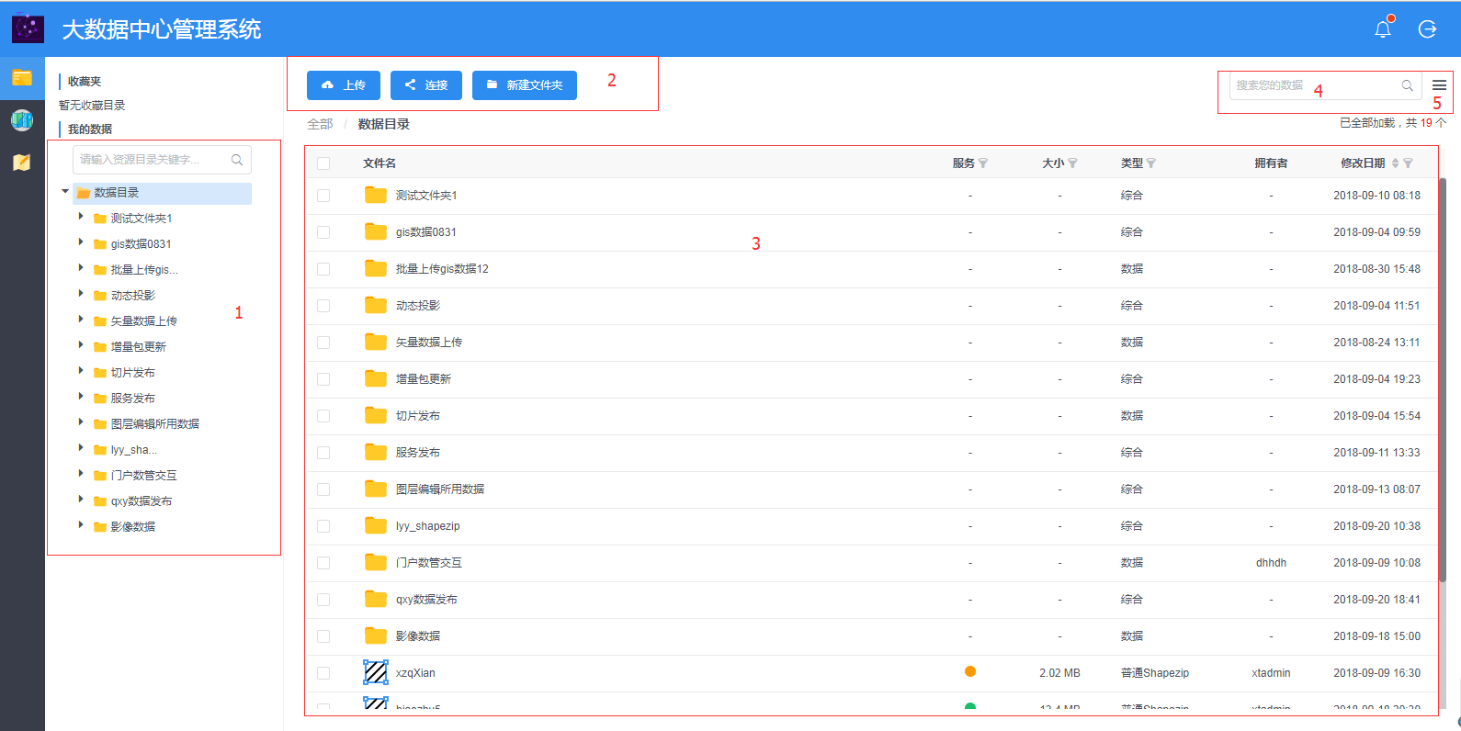

图：数据管理首页

* **主界面图1所示图标：**展示当前登录用户所在的组织机构目录，用户新增的自定义目录，包括父目录和子目录，并可输入目录关键字进行查询；
* **主界面图2所示图标：**展示本产品的功能按钮，目前显示有：上传、连接、新建文件夹。点击功能按钮后，界面会弹出对应的操作窗口，供用户操作；
* **主界面图3所示图标：**展示当前登录用户所在的组织机构目录，用户新增的自定义目录，以及目录树上上传的数据资源。用户可以勾选目录树以及数据资源，执行相应的操作，后面会详细介绍；
* **主界面图4所示图标：**数据查询框，输入数据名称的关键字进行查询。
* **主界面图5所示图标：**列表/图标切换按钮，点击该按钮，可以切换显示列表或者图标。

#### 2.1 数据目录

对当前登录用户所在的组织，包括创建的自定义目录，以及在各对应目录下上传的数据资源进行有效的管理。主界面如下：

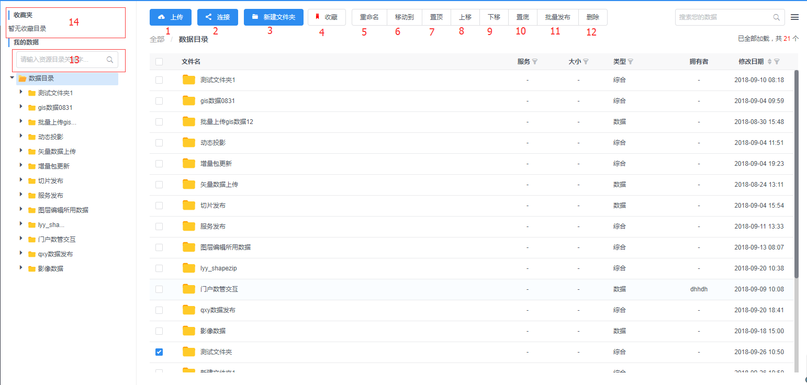

图：数据目录界面

* **主界面图1所示图标：**默认显示按钮，可以在父目录或子目录下上传数据资源，包括单个上传和批量上传 。见2.1.1.1 资源上传-单个上传和2.1.1. 2资源上传-批量上传。
* **主界面图2所示图标：**默认显示按钮，包括连接：第三方数据库和空间数据库。
* **主界面图3所示图标：**默认显示按钮，新建文件夹，可以在父目录或子目录下新增自定义目录。见2.1.1.3 新建文件夹。
* **主界面图4所示图标：目录收藏；**勾选一个或多个目录后对目录进行收藏，收藏的目录在图标14所示区域进行展示。见2.1.1.4 收藏目录。
* **主界面图5所示图标：目录重命名；**勾选一个目录后进行重命名。见2.1.1.5 目录重命名。
* **主界面图6所示图标：目录移动；**勾选一个或多个目录对目录进行移动，可移动至其他父目录或子目录。见2.1.1.6 目录移动。
* **主界面图7所示图标：目录置顶；**勾选一个目录，使目录置顶显示；目录置顶后，【置顶】按钮置灰，无法继续操作。见2.1.1.7 目录置顶。
* **主界面图8所示图标：目录上移；**勾选一个目录，目录向上移动一级；目录置顶后，【上移】按钮置灰，无法继续操作。见2.1.1.8 目录上移。
* **主界面图9所示图标：目录下移；**勾选一个目录，目录向下移动一级；目录置底后，【下移】按钮置灰，无法继续操作。见2.1.1.9 目录下移。
* **主界面图10所示图标：目录置底；**勾选一个目录，使目录置底显示；目录置底后，【置底】按钮置灰，无法继续操作。见2.1.1.10 目录置底。
* **主界面图11所示图标：批量发布；**可对目录下的未发布矢量数据进行批量发布（包括普通shapezip，接图表shapezip，csvzip）。见2.1.1.11 批量发布。
* **主界面图12所示图标：删除；**可勾选目录或资源进行删除，若目录下包含子目录或资源，则【删除】按钮置灰，无法操作。见2.1.1.12删除目录。
* **主界面图13所示图标：**提供目录搜索功能，系统支持模糊匹配查询目录，对于查询出来的目录，可进行相关操作。见2.1.1.13 目录查询。
* **主界面图14所示图标：收藏夹；**展示收藏的数据目录。

##### 2.1.1 目录操作

目录操作包括：目录新增、删除，目录重命名，目录移动，目录上移、下移，目录置顶、置底，目录收藏，下面对上述功能点进行详细描述。

###### 2.1.1.1 资源上传-单个上传

通过“上传”功能，可以将用户本地的资源快速上传至云盘中进行存储。选择一个目录，点击【上传】图标按钮，会弹出资源上传下拉框，显示【单个上传】【多个上传】，用户可以上传资源文件。点击【单个上传】，如下图所示：

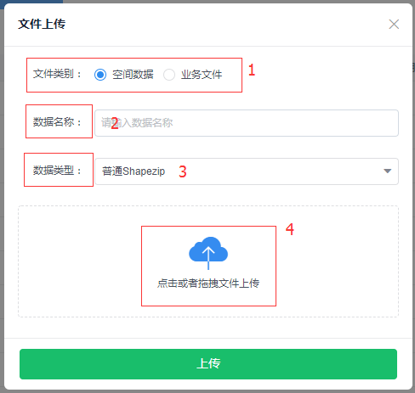

图：上传资源界面

* **主界面图1所示图标：**选择文件类别，支持上传空间数据（包括：普通shapezip、地名地址shapezip、接图表shapezip、csvzip、地名地址csvzip）和业务文件（包括：doc、txt、csv、xls、zip、pdf、其他）
* **主界面图2所示图标：**输入上传的数据名称（备注：资源名称支持输入中文、英文、数字、下划线）；
* **主界面图3所示图标：**选择需要上传的资源类型，目前系统支持上传gis数据和业务文件，如下图示：

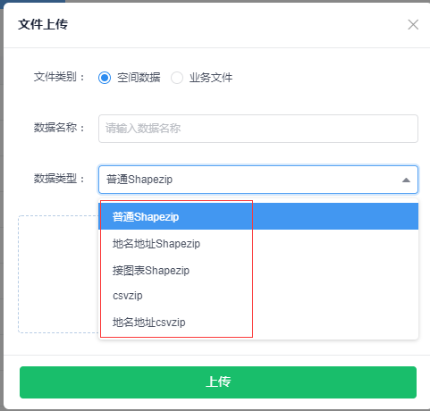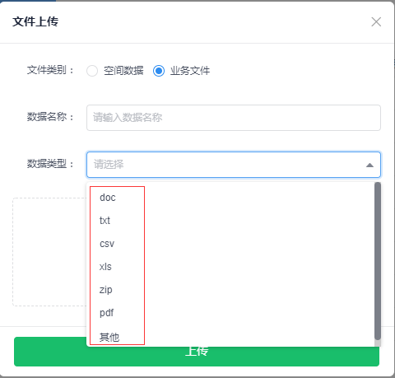

此处以上传普通ShapeZip类型的资源数据举例说明。

* **主界面图4所示图标：**点击【点击或拖拽文件上传】，上传与资源类型一致的数据资源，如下图示：

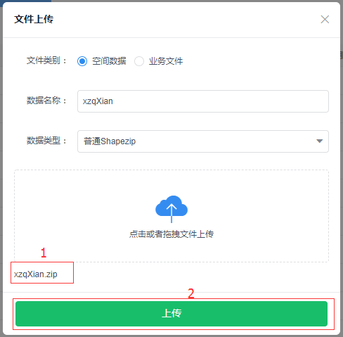

说明：

* 在区域1中：对于上传的文件， 无法删除，可以重新上传一个文件覆盖上一个文件
* 在区域2中：如果确认上传，点击【上传】按钮，文件开始上传。上传成功后，会提示“文件上传成功”，同时关闭“文件上传”窗口；

上传成功的资源，会在最初选择的目录下显示，如下所示：

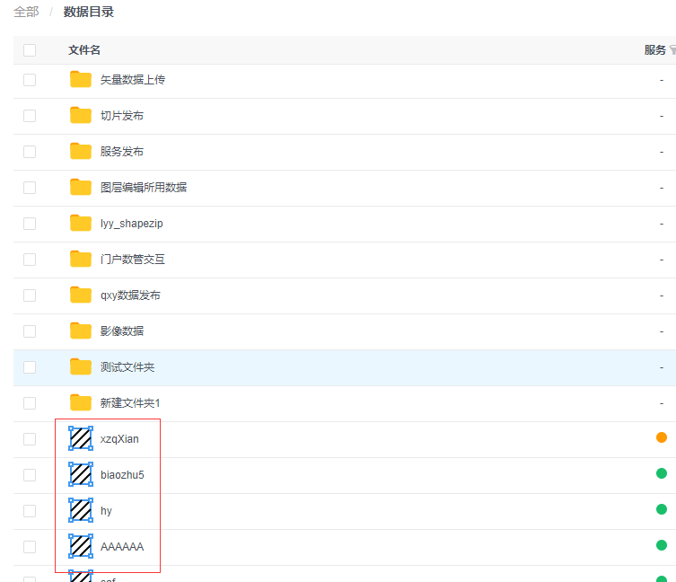

特殊说明：如果上传的数据资源与选择的资源类型不一致，则不能上传成功，提示如下：



###### 2.1.1.2 资源上传-批量上传

通过批量上传，用户可以同时上传多个资源类型一致的数据资源到云盘。

选择一个目录，点击【上传】—【批量上传】按钮，会弹出资源批量上传窗口，如下图所示：

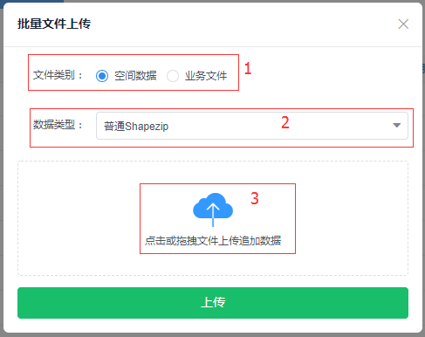

图：批量上传界面

* **主界面图1所示图标：**选择文件类别，支持上传空间数据（包括：普通shapezip、地名地址shapezip、接图表shapezip、csvzip、地名地址csvzip）和业务文件（包括：doc、txt、csv、xls、zip、pdf、其他）。
* **主界面图2所示图标：**选择需要上传的资源类型，目前系统支持上传gis数据和业务文件，如下图示：



此处以上传ShapeZip类型的资源数据举例说明。

* **主界面图3所示图标：**点击【点击或拖拽文件上传追加数据】，支持上传多个与资源类型一致的数据资源，如下图示：

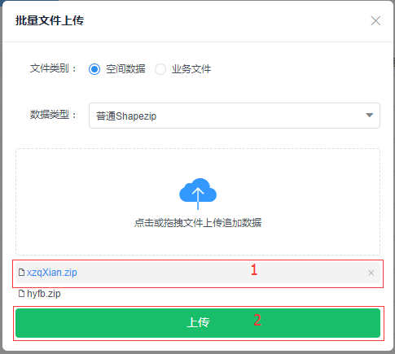

说明：

* 在区域1中：对于上传的文件，移动鼠标到上传的资源图标上，会在资源的右侧有【删除】图标按钮，点击，可删除上传的文件；
* 在区域2中：如果确认上传，点击【上传】按钮，文件开始上传。上传成功后，会提示“文件上传成功”，同时关闭“批量文件上传”窗口；

上传成功的资源，会在最初选择的目录下显示。

###### 2.1.1.3 新建文件夹

通过新增目录，可创建用户自定义目录，方便用户对数据的有效管理。

点击【新增文件夹】按钮，会弹出新建文件夹窗口，用户可新增自定义目录。如下图所示：

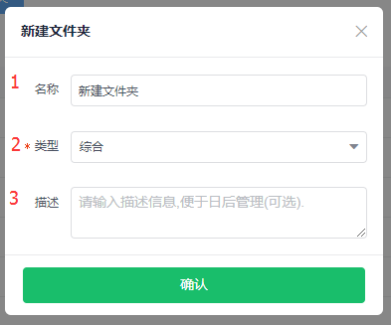

图：新建文件夹界面

* **主界面图1所示图标：**输入文件夹名称，默认显示文件夹名称：新建文件夹；
* **主界面图2所示图标：**选择文件夹类型，默认选择：综合。（其中红色框为必填项标识）如下如：

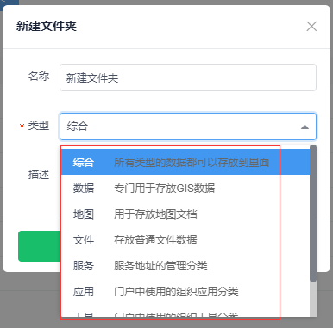

图：文件夹类型选择

* **主界面图3所示图标：**文件夹描述信息，非必填信息。上述信息填写完成后，点击【确认】按钮，新建文件夹成功。

###### 2.1.1.4 收藏目录

本系统提供将“数据目录”收藏，可以较快速方便的对常用目录进行操作。

勾选一个目录，点击【收藏】按钮，该目录就会在收藏夹中展示，如下图所示；支持批量收藏目录。

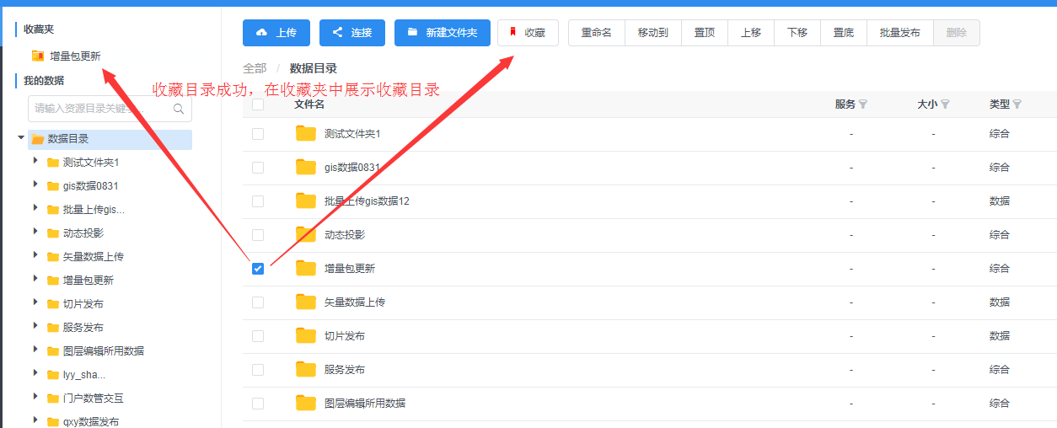

图 收藏目录界面

###### 2.1.1.5 目录重命名

通过目录重命名，可以修改更新目录名称。

勾选一个用户自定义目录，点击【重命名】按钮，目录名称处于可编辑状态，用户可更新自定义目录名称。如下图所示：

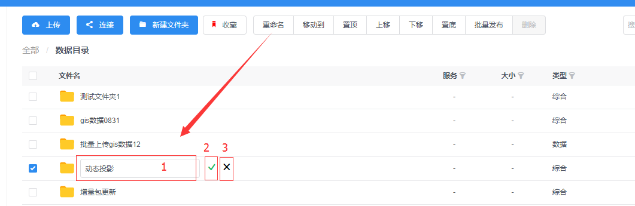

图：目录重命名界面

* **主界面图1所示图标：**系统会默认显示新增时候输入的值，但是也支持用户修改编辑，输入更新后的目录名称。
* **主界面图2所示图标：**完成输入以后，点击【√】按钮，重命名操作成功。系统提示：重命名操作成功；显示重命名成功后目录名称。
* **主界面图3所示图标：**点击【×】按钮，不论是否输入内容，取消目录重命名，并且输入的内容不予以保存。

###### 2.1.1.6 目录移动

通过移动目录，可以将该目录迁移到其他父目录或者子目录。

选择一个目录，点击【移动到】按钮，会弹出目录移动窗口，用户可选择将该目录移动到其他父目录或者子目录，如下图所示：

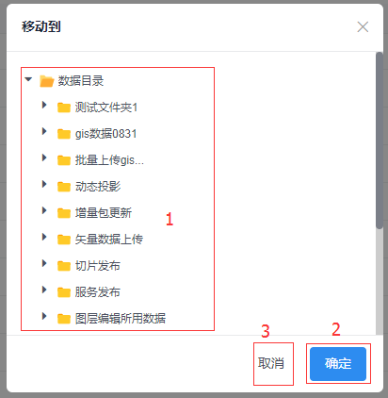

图：目录移动界面

* **主界面图1所示图标：**展示数据目录下的所有父目录和子目录。
* **主界面图2所示图标：**确定移动的目录后，点击【确定】按钮，可成功移动目录，目录移动窗口消失。
* **主界面图3所示图标：**无论是否选择移动的目录，点击【取消】按钮，取消移动目录，目录移动窗口消失。

###### 2.1.1.7 目录置顶

可对目录进行置顶显示，在选择的目录路径下第一位显示，已置顶的目录【置顶】按钮置灰，无法继续点击，如下图所示：

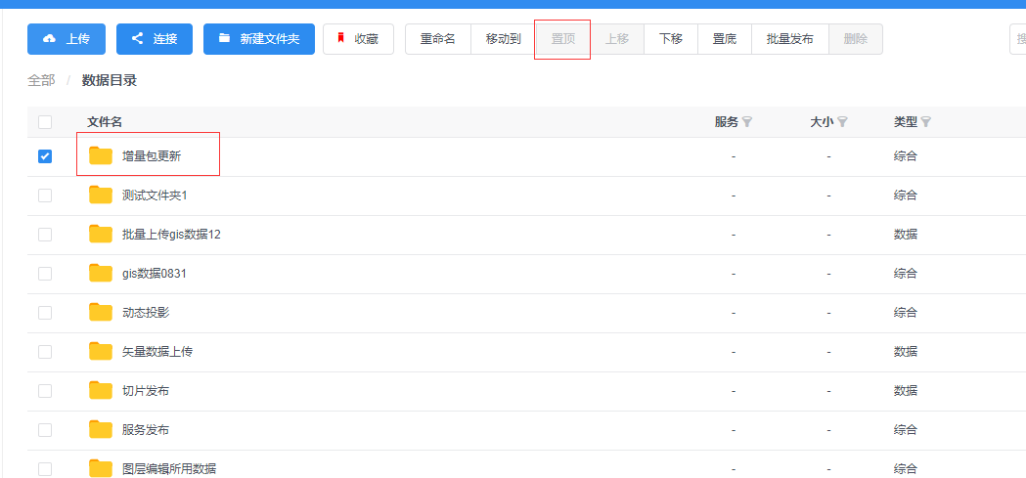

图：目录置顶

###### 2.1.1.8 目录上移

可对目录进行上移操作，每次向上移动一级，已置顶的目录【上移】按钮置灰，无法继续点击，如下图所示：

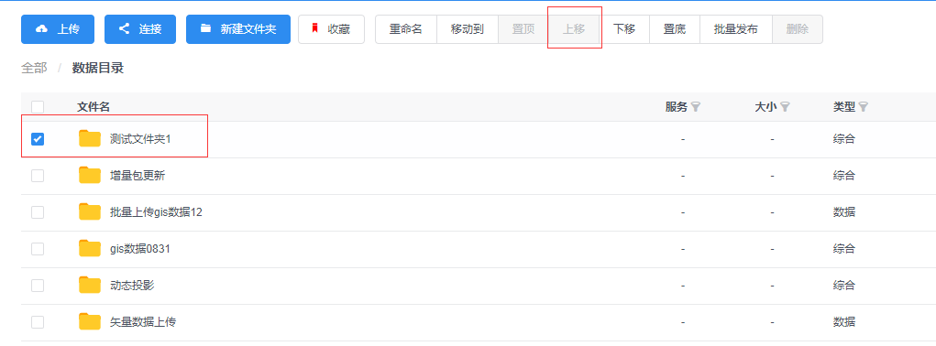

图：目录上移

###### 2.1.1.9 目录下移

可对目录进行下移操作，每次向下移动一级，已置顶的目录【下移】按钮置灰，无法继续点击，如下图所示：

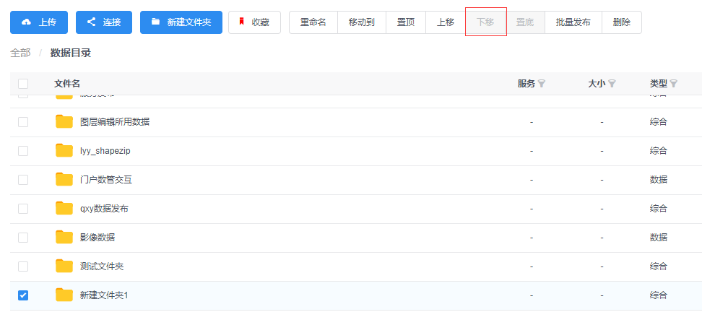

图：目录下移

###### 2.1.1.10 目录置底

可对目录进行置底显示，在选择的目录路径下最后一位显示，已置底的目录【置底】按钮置灰，无法继续点击，如下图所示：

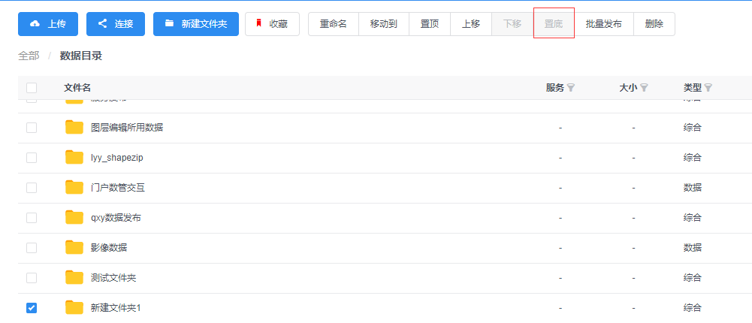

图：目录置底

###### 2.1.1.11 批量发布

通过批量发布，用户可以快速的将同一个目录下所有符合要求的资源进行批量发布，从而提高工作效率。

勾选目录，并且该目录下有未发布的gis数据（只支持普通shapezip、接图表shapezip、csvzip），点击【批量发布】图标按钮，会弹出资源批量发布窗口，用户可勾选需要进行批量发布的资源数据（可全选，也可单选，此处不做控制），如下图所示：

![C:\Users\Administrator\AppData\Roaming\Tencent\Users\806166056\QQ\WinTemp\RichOle\025C~524%GFGW~XXX](2%W4.png](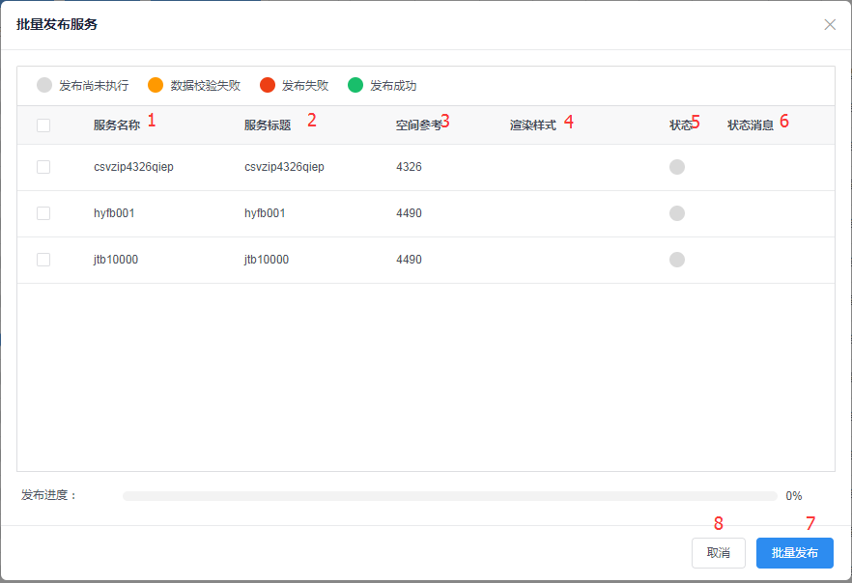)

图：批量发布界面

* **主界面图1所示图标：**资源名称，自动回显数据名称，支持用户编辑；
* **主界面图2所示图标：**根据资源名称，自动输入服务标题，同时可支持用户编辑（备注：资源名称支持输入英文、数字、下划线）；

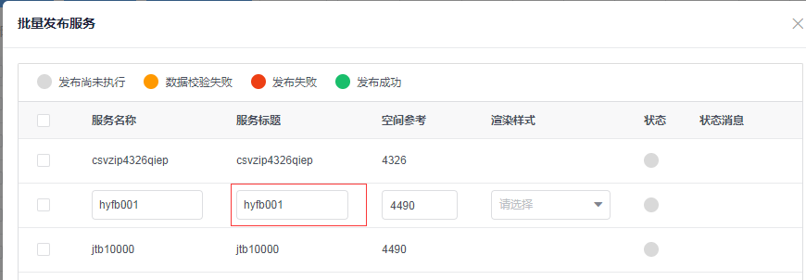

* **主界面图3所示图标：**系统自动显示EPSG（与上传数据的EPSG一致），同时也支持用户编辑和选择，此处支持模糊匹配，用户输入关键字，系统可以自动筛选，选择下拉框中的空间参考即可；
* **主界面图4所示图标：**选择与该资源匹配的样式，下拉框显示所有与资源类型匹配的样式。如下所示：

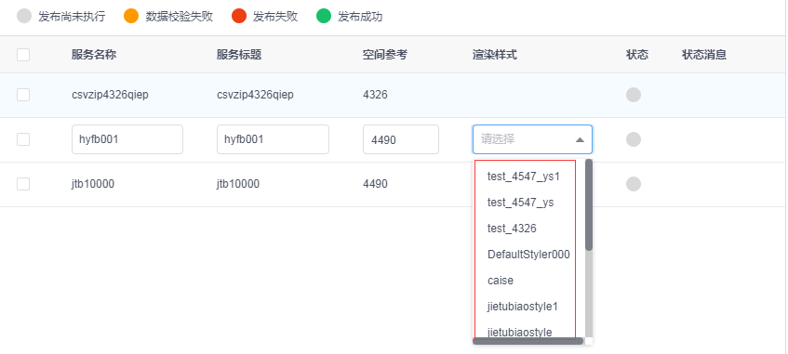

* **主界面图5所示图标：**显示发布后的状态，灰色代表：发布尚未执行；黄色代表：数据校验失败；红色代表：发布失败；绿色代表：发布成功。
* **主界面图6所示图标：**显示服务发布后的状态信息，发布成功状态提示：服务发布成功；发布失败状态提示：服务发布失败，鼠标移动至提示信息处，可显示失败详情。
* **主界面图7所示图标：**当上述信息填写完整后，点击【批量发布】按钮，开始发布。发布成功后，可在图标6所示区域查看发布状态。

发布成功后，浏览数据，可查看发布成功的数据，如下图：

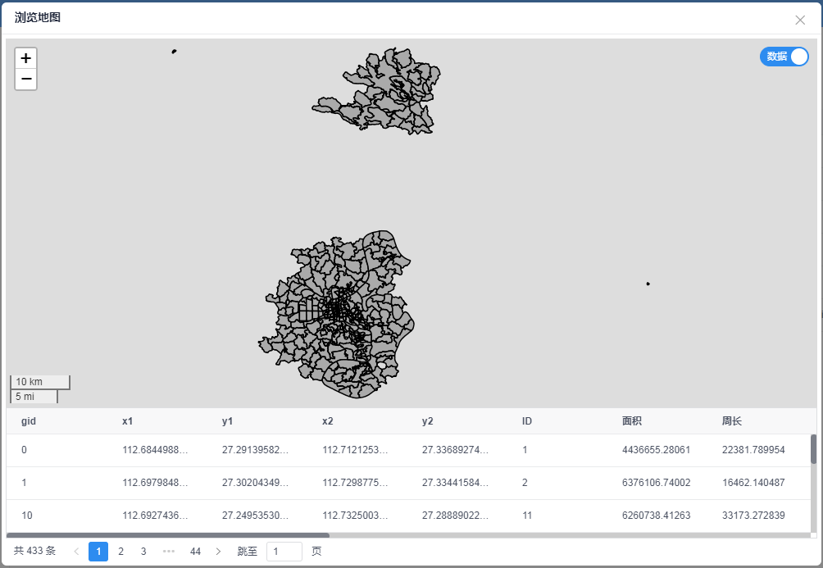

* **主界面图8所示图标：**点击【取消】按钮，取消批量发布操作。

###### 2.1.1.12 删除目录

通过删除目录，可删除该目录。

勾选一个或多个目录，点击【删除】按钮，会弹出删除目录提示，用户可删除选中的目录，如下图所示：

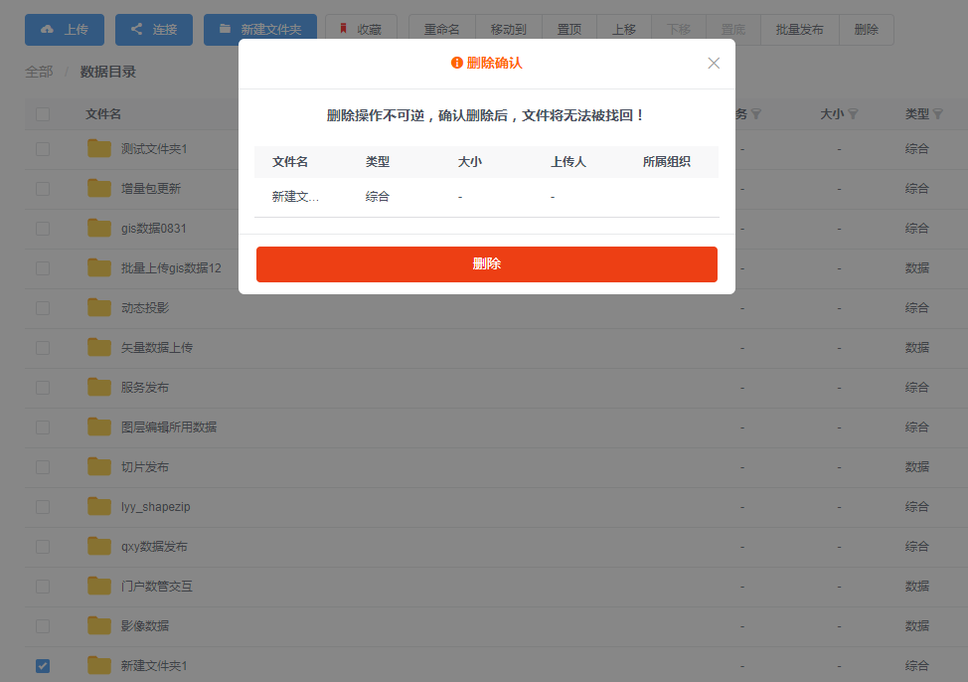

图：删除目录界面

* 确定后，该目录删除成功；
* 取消后，目录不予以删除。

**备注：**

如果该目录下有子目录，或者目录下存在资源，那么不能删除，【删除】按钮置灰无法点击。

###### 2.1.1.13 目录查询

输入目录关键字，可对目录进行查询，如下图所示：

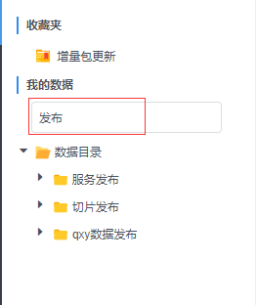

图：目录查询界面

##### 2.1.2 矢量数据资源

勾选一个已发布服务的矢量数据资源，会显示出如图的子功能菜单，主界面如下：

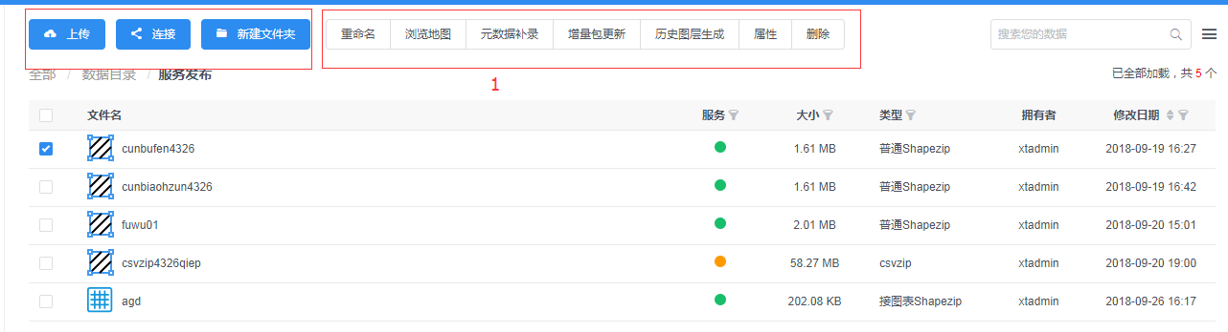

图：矢量数据子功能菜单显示界面

###### 2.1.2.1 发布服务

对上传的矢量数据进行服务的发布，发布服务成功后，可提供服务的预览等。发布服务需要填写服务的一些属性信息。

勾选一个未发布服务的矢量数据，点击【发布】图标按钮。如下图所示：

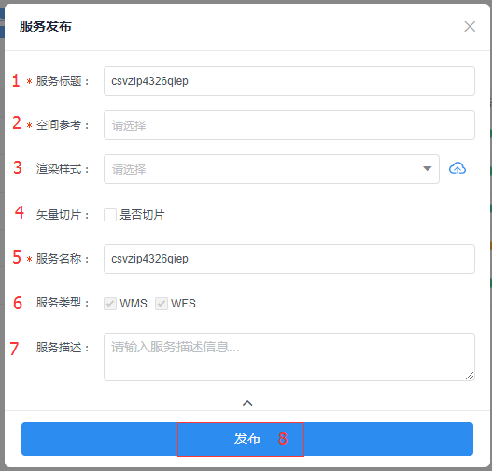

图：矢量数据-发布服务界面

* **主界面图1所示图标：**服务标题，自动回显数据名称，支持用户自行编辑。（服务标题支持中文、字母、数字）。红色框代表必填项。
* **主界面图2所示图标：**空间参考，此处支持模糊匹配，用户输入关键字，系统可以自动筛选，选择下拉框中的空间参考即可。红色框代表必填项。
* **主界面图3所示图标：**选择渲染样式，选择与该资源匹配的样式，下拉框显示所有与资源类型匹配的样式。也支持上传匹配的样式文件，点击图标，选择匹配的sld样式文件。
* **主界面图4所示图标：**切片发布服务，勾选是否切片，切片级别默认显示：0~8，可下拉框选择级别，如下图所示：



* **主界面图5所示图标：**服务名称，服务名称自动回显服务标题，同时可支持用户编辑（备注：资源名称支持输入英文、数字、下划线）；服务标题包含中文时，服务名称自动切换为拼音显示。红色框代表必填项。
* **主界面图6所示图标：**显示服务类型，默认勾选：WMS和WFS，无法编辑；若勾选切片发布，服务类型显示为：WMTS和WFS。
* **主界面图7所示图标：**可输入服务描述信息。
* **主界面图8所示图标：**确认发布后，可点击【发布】按钮，发布服务成功后，可预览该服务，如图所示：



###### 2.1.2.2 数据重命名

通过重命名，可以修改更新数据名称。

勾选一个数据，点击【重命名】按钮，数据名称处于可编辑状态，用户可更新数据名称。如下图所示：

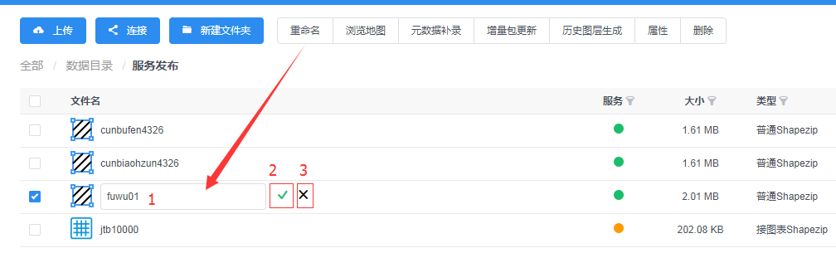

图：数据重命名

* **主界面图1所示图标：**系统会默认显示新增时候输入的值，但是也支持用户修改编辑，输入更新后的数据名称。
* **主界面图2所示图标：**完成输入以后，点击【√】按钮，重命名操作成功。系统提示：重命名操作成功；显示重命名成功后数据名称。
* **主界面图3所示图标：**点击【×】按钮，不论是否输入内容，取消数据重命名，并且输入的内容不予以保存。

###### 2.1.2.3 浏览地图

当一个资源已经发布了服务后，选择浏览数据，系统就会把该数据的图层加载在地图浏览窗口展示，支持用户对图层放大、缩小、平移等操作。

选择一个矢量数据资源，点击【浏览地图】图标按钮：

* 如果该资源已经发布成服务，那么在界面上正常显示该数据，如下图所示：



图：浏览数据界面

* 如果该资源没有发布服务，则无【浏览地图】按钮。

###### 2.1.2.4 元数据补录

通过录入元数据，可以增加资源的元数据信息。

选择一个GIS数据资源，点击【元数据补录】按钮。如下图所示：

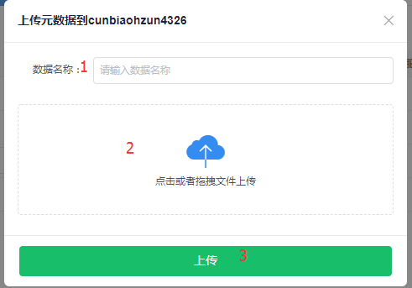

* **主界面图1所示图标：**填写元数据的资源名称。
* **主界面图2所示图标：**点击或者拖拽文件上传，支持上传csvzip类型的数据。
* **主界面图3所示图标：**填写资源名称和上传数据后，点击【上传】按钮，上传成功后，元数据补录窗口消失。

###### 2.1.2.5 浏览元数据

通过浏览元数据，可以查看资源的元数据信息。

选择一个GIS数据资源，点击【浏览元数据】按钮。如下图所示：

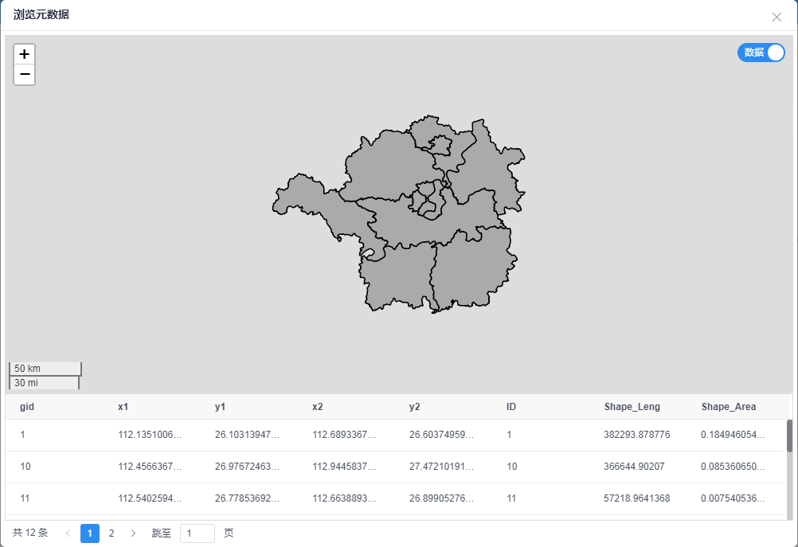

图：浏览元数据界面

* 当该数据存在元数据信息，点击【浏览元数据】，会在浏览地图窗口展示元数据的图层和属性信息，如上图所示。
* 当该数据不存在元数据信息，则无【浏览元数据】按钮。

###### 2.1.2.6 删除元数据

通过删除元数据，可以删除资源的元数据。

选择一个已录入元数据的GIS数据资源，点击【删除元数据】按钮。如下图所示：

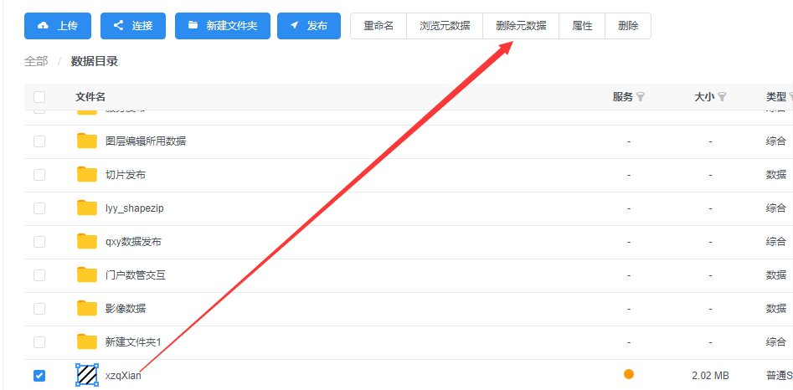

* 当该数据存在元数据信息，点击【删除元数据】，系统会提示“删除元数据成功”，元数据成功删除。
* 当该数据不存在元数据信息，则无【删除元数据】按钮。

###### 2.1.2.7 增量包更新

通过增量包更新可以对矢量数据的几何图形和属性信息进行新增、删除、编辑。

操作步骤：

1. 进入自定义方案提取-矢量提取界面，选择需要更新的矢量数据，进行默认提取；
2. 对默认提取出来矢量数据的几何图形和属性信息用Arcmap进行新增、删除、编辑操作；
3. 将更新前和更新后的矢量数据导入数据处理工具，则生成增量包csv文件
4. 进入数据管理系统，选择需要更新的矢量数据，点击【增量包更新】按钮，导入生成的增量包csv文件，如下图：

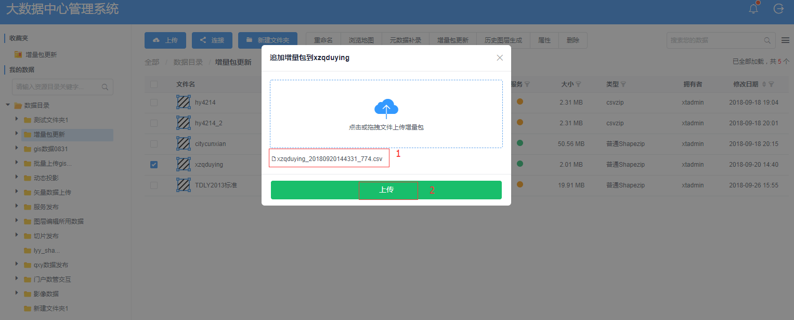

* **主界面图1所示图标：**点击或拖拽文件上传生成的增量包csv文件，支持批量上传增量包文件
* **主界面图2所示图标：**增量包文件上传成功后，点击【上传】按钮，增量包上传成功后可以浏览地图，展示更新后的图层和属性信息，如下图：

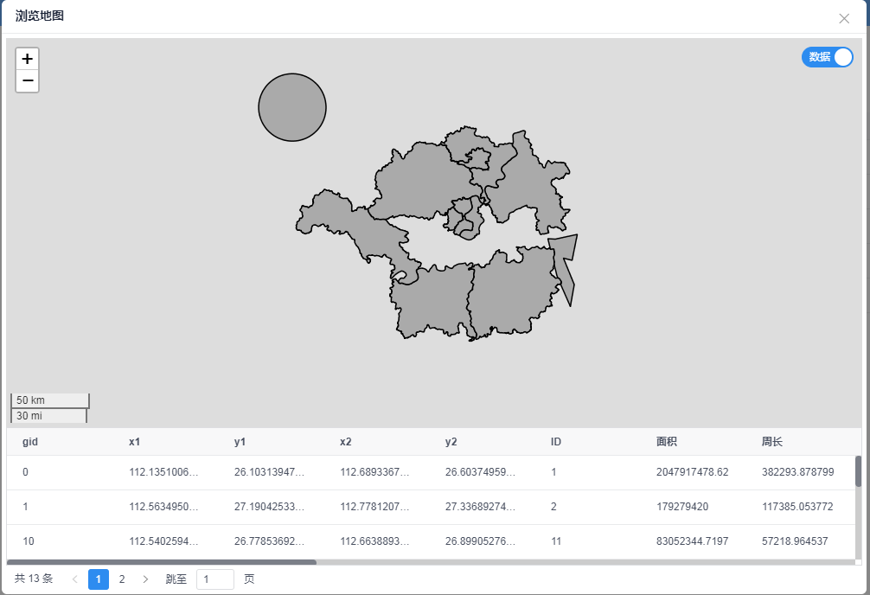

###### 2.1.2.8 历史图层生成

矢量数据进行增量包更新或者图层编辑后可以生成历史图层，可供用户进行历史版本回溯，如下图所示：

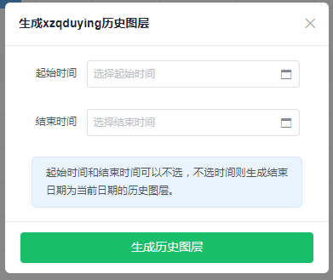

* 起始时间和结束时间可以不选择，不选择时间则默认以生成的结束日期为当前日期的历史图层；直接点击【生成历史图层】，在任务栏中查看进度如下图：

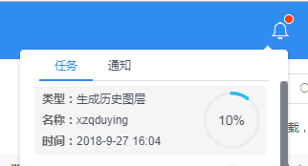

说明：生成历史图层成功后，可进行历史版本查看，见3.3.1图层管理中的历史版本查看。

* 选择的起始时间要小于结束时间，且增量包更新或图层编辑的时间要在起始时间和结束时间范围内；

说明：未做增量包更新或图层编辑的矢量数据无法生成历史图层，提示信息如图：

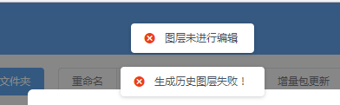

###### 2.1.2.9 属性查看

查看矢量数据的基本信息、空间信息、属性信息，如下图所示：

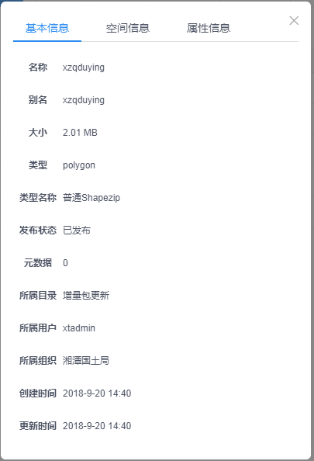

图：属性信息主界面

###### 2.1.2.10 数据删除

勾选一个或多个数据，点击【删除】按钮，会弹出删除数据提示，用户可删除选中的数据，如下图所示：

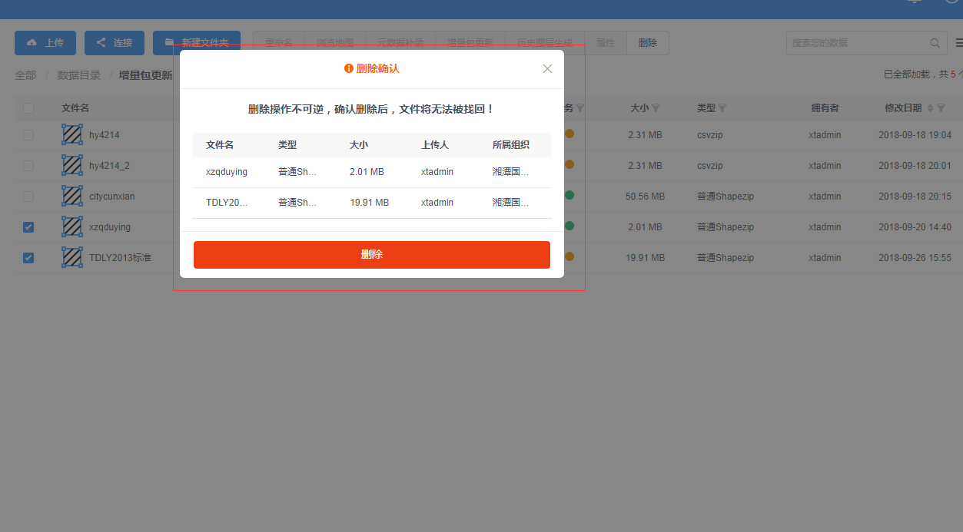

图：数据删除主界面

* 确定后，该数据删除成功；
* 取消后，数据不予以删除。

##### 2.1.3 业务文件资源

勾选一个已上传的业务文件，会显示出如图的子功能菜单，主界面如下：

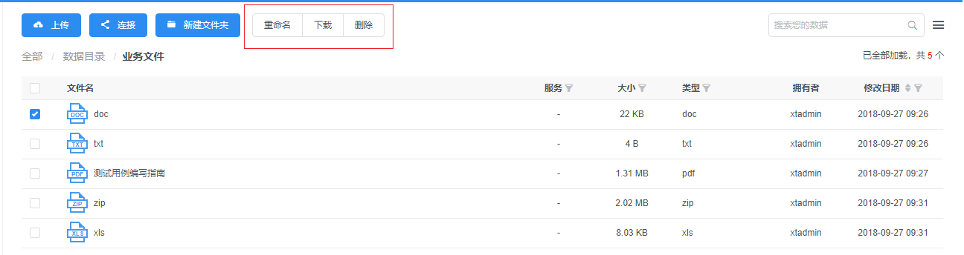

图：业务文件子功能菜单显示界面

###### 2.1.3.1 文件重命名

通过文件重命名，可以修改更新文件名称。

勾选一个业务文件，点击【重命名】按钮，文件名称处于可编辑状态，用户可更新文件名称。如下图所示：

![C:\Users\ICESCREAM\AppData\Roaming\Tencent\Users\2572072890\QQ\WinTemp\RichOle\@MDG35`I_~Z2)`{G@$`{](E.png](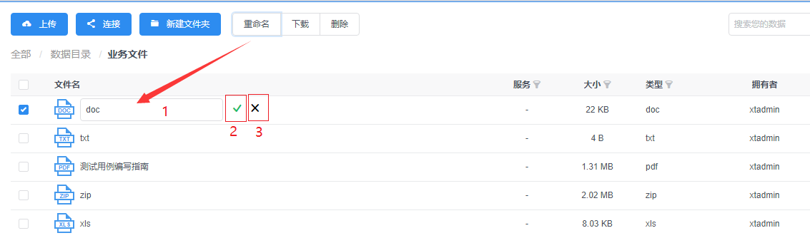)

图：文件重命名

* **主界面图1所示图标：**系统会默认显示新增时候输入的值，但是也支持用户修改编辑，输入更新后的文件名称。
* **主界面图2所示图标：**完成输入以后，点击【√】按钮，重命名操作成功。系统提示：重命名操作成功；显示重命名成功后文件名称。
* **主界面图3所示图标：**点击【×】按钮，不论是否输入内容，取消文件重命名，并且输入的内容不予以保存。

###### 2.1.3.2 提取文件

通过下载业务文件，可以提取业务文件。

勾选一个业务文件资源，点击【下载】按钮，弹出文件保存路径窗口。如下图所示：

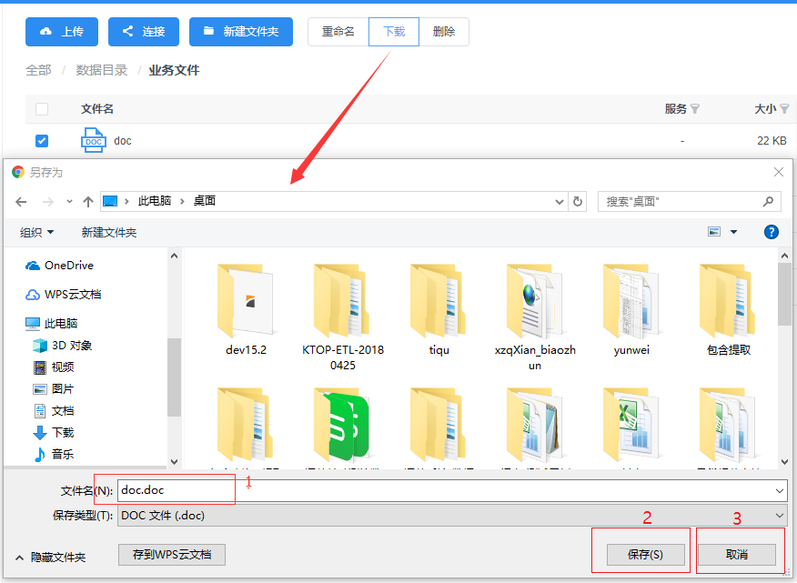

* **主界面图1所示图标：**系统会默认显示文件名，但是也支持用户修改编辑。
* **主界面图2所示图标：**点击【保存】按钮，窗口消失，文件开始下载，在主界面下方显示下载文件。如图所示：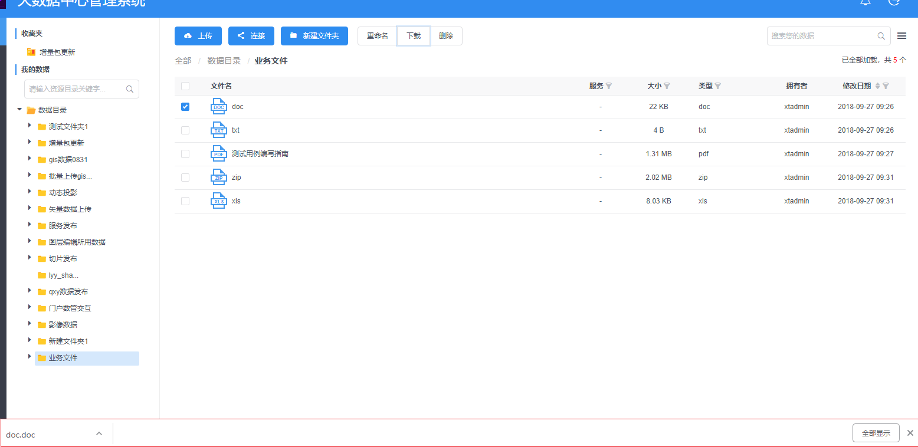
* **主界面图3所示图标：**点击【取消】按钮，窗口消失，文件不予以下载。

###### 2.1.3.3 删除文件

通过删除文件，可删除业务文件。

勾选一个或多个业务文件，点击【删除】按钮，会弹出删除文件提示，用户可删除选中的文件，如下图所示：

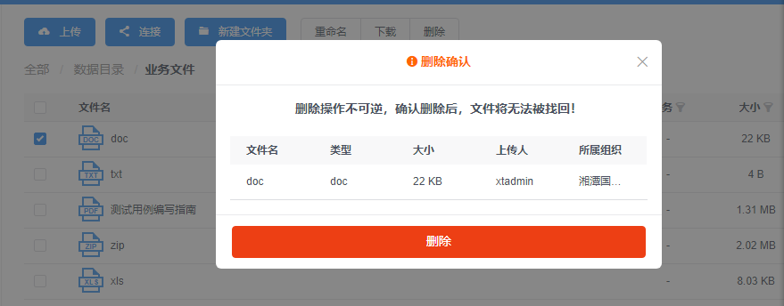

图：删除文件主界面

* 确定后，该文件删除成功；
* 取消后，文件不予以删除。

##### 2.1.4 影像数据资源

勾选一个未发布服务的矢量数据资源，会显示出如图的子功能菜单，主界面如下：

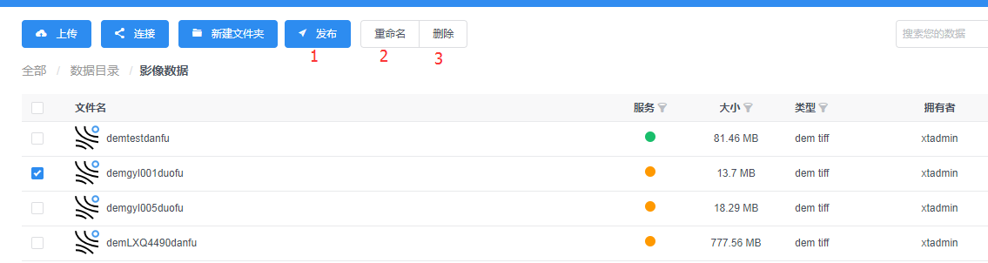

图：影像数据资源子功能菜单界面

###### 2.1.4.1 发布服务

对上传的影像数据进行服务的发布，发布服务成功后，可提供服务的预览等。发布服务需要填写服务的一些属性信息。备注：影像数据通过云盘工具进行上传。

勾选一个未发布服务的影像数据，点击【发布】图标按钮。如下图所示：

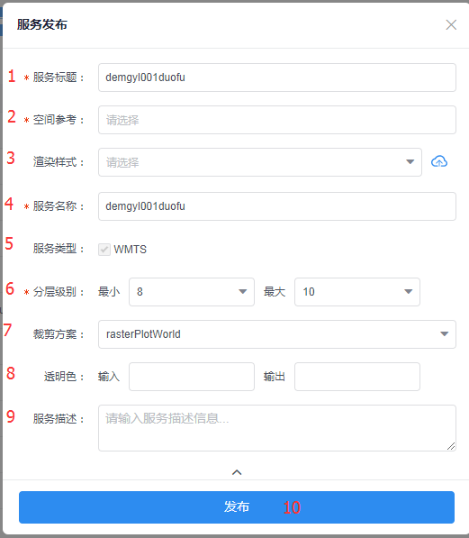

* **主界面图1所示图标：**服务标题，自动回显数据名称，支持用户自行编辑。（服务标题支持中文、字母、数字）。红色框代表必填项。
* **主界面图2所示图标：**空间参考，此处支持模糊匹配，用户输入关键字，系统可以自动筛选，选择下拉框中的空间参考即可。红色框代表必填项。
* **主界面图3所示图标：**选择渲染样式，选择与该资源匹配的样式，下拉框显示所有与资源类型匹配的样式。也支持上传匹配的样式文件，点击图标，选择匹配的sld样式文件。

备注：只支持对dem影像数据进行渲染，不支持dom影像数据。

* **主界面图4所示图标：**服务名称，服务名称自动回显服务标题，同时可支持用户编辑（备注：资源名称支持输入英文、数字、下划线）；服务标题包含中文时，服务名称自动切换为拼音显示。红色框代表必填项。
* **主界面图5所示图标：**显示服务类型，默认勾选：WMS和WFS，无法编辑。
* **主界面图6所示图标：**分层级别，默认回显级别：8~10。
* **主界面图7所示图标：**裁剪方案，目前支持裁剪方案：rasterPlotWorld和rasterPlotRect。
* **主界面图8所示图标：**设置去黑白边参数，可对发布后的影像数据进行去黑白边，可设置输入参数：#0000FF，输出参数：#FFFFFF。
* **主界面图9所示图标：**可输入服务描述信息。
* **主界面图10所示图标：**确认发布后，可点击【发布】按钮，发布服务成功后，可预览该服务，如图所示：

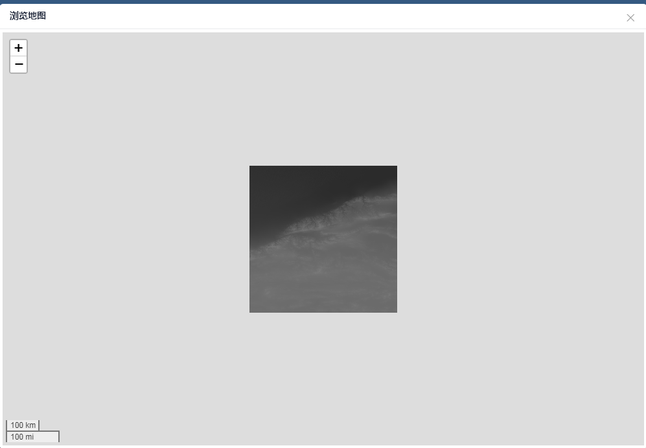

###### 2.1.4.2 数据重命名

通过重命名，可以修改更新数据名称。

勾选一个数据，点击【重命名】按钮，数据名称处于可编辑状态，用户可更新数据名称。如下图所示：

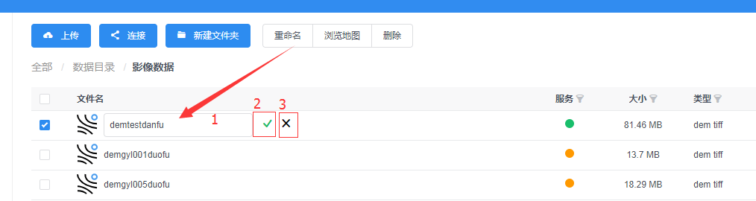

图：数据重命名

* **主界面图1所示图标：**系统会默认显示新增时候输入的值，但是也支持用户修改编辑，输入更新后的数据名称。
* **主界面图2所示图标：**完成输入以后，点击【√】按钮，重命名操作成功。系统提示：重命名操作成功；显示重命名成功后数据名称。
* **主界面图3所示图标：**点击【×】按钮，不论是否输入内容，取消数据重命名，并且输入的内容不予以保存。

###### 2.1.4.3 浏览地图

当一个资源已经发布了服务后，选择浏览数据，系统就会把该数据的图层加载在地图浏览窗口展示，支持用户对图层放大、缩小、平移等操作。

选择一个影像数据资源，点击【浏览地图】图标按钮：

* 如果该资源已经发布成服务，那么在界面上正常显示该数据，如下图所示：



图：浏览数据界面

* 如果该资源没有发布服务，则无【浏览地图】按钮；

###### 2.1.4.4 数据删除

勾选一个或多个数据，点击【删除】按钮，会弹出删除数据提示，用户可删除选中的数据，如下图所示：

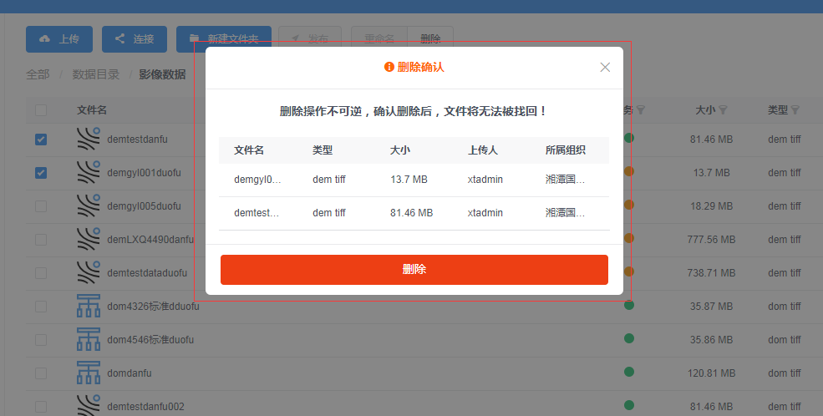

图：数据删除主界面

* 确定后，该数据删除成功；
* 取消后，数据不予以删除。

### 3. GIS数据浏览

GIS数据浏览功能：对大数据服务进行浏览、查询、统计、分析、渲染、数据提取及管理等。主界面如下图所示：

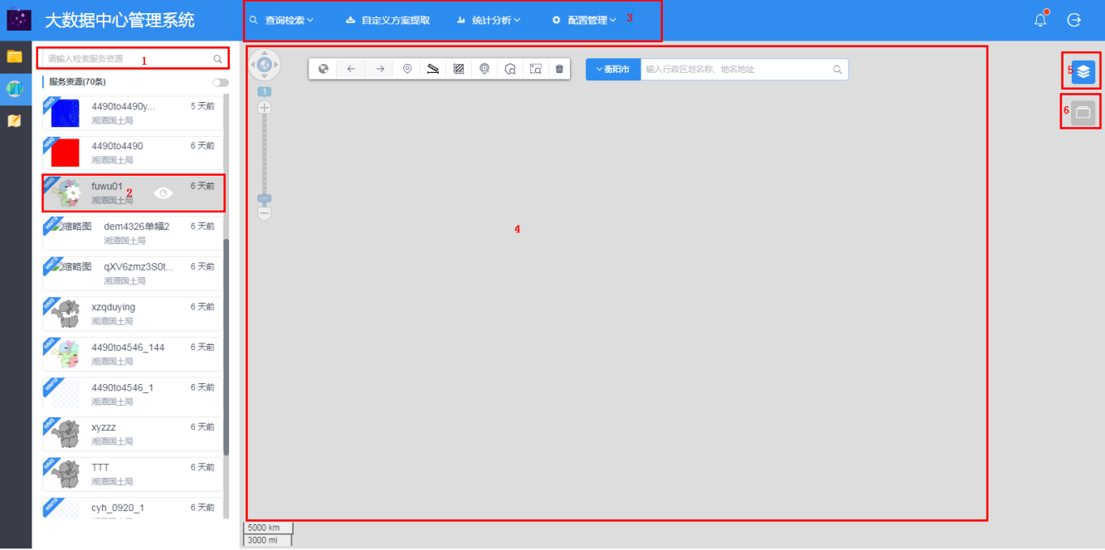

图：GIS数据浏览主界面

* **主界面图1所示图标：**服务查询功能；
* **主界面图2所示图标：**服务预览及符号渲染功能；
* **主界面图3所示图标：**导航菜单栏，提供对服务资源的查询、统计、分析、提取等功能；
* **主界面图4所示图标：**地图基本操作及二维视图显示区域；
* **主界面图5所示图标：**图层管理功能，包括服务定位浏览、图层编辑、历史版本、地图文档的创建功能；
* **主界面图6所示图标：**地图文档（图层集）管理功能。

#### 3.1 服务管理

当GIS数据发布服务后，发布的服务显示在服务列表中。服务管理模块包括服务查询、服务列表显示、服务预览、服务样式渲染（符号渲染）功能。主界面如下图所示（界面左侧内容）：

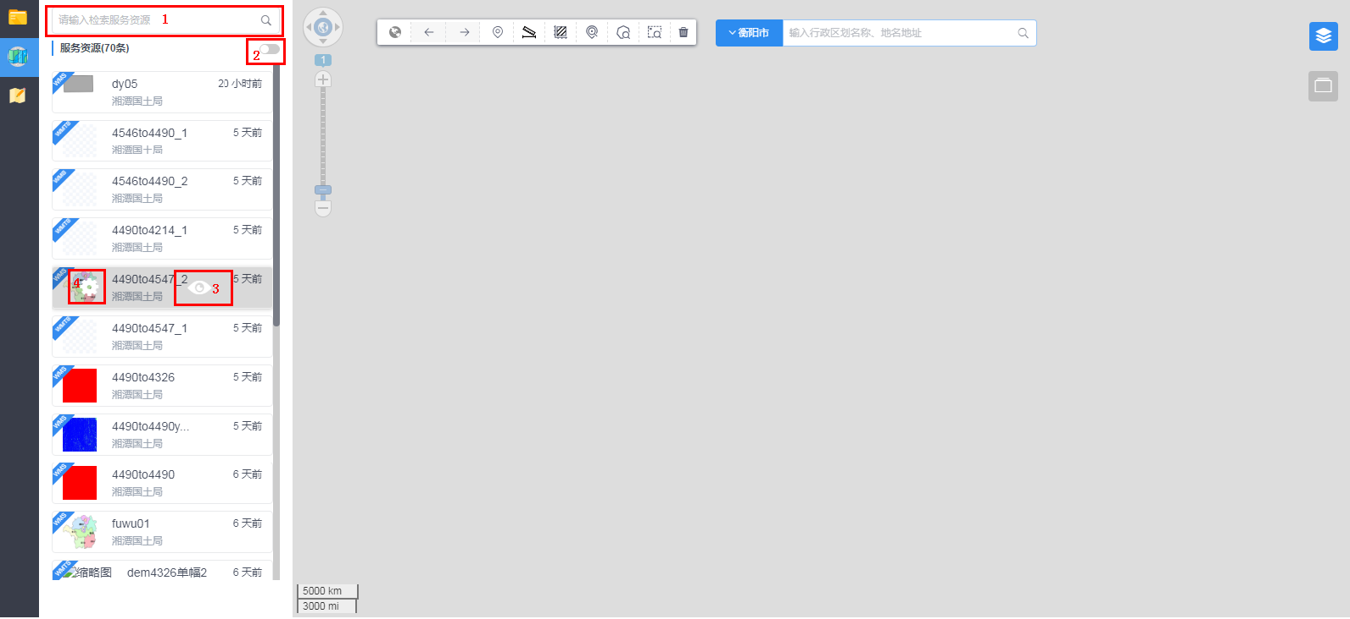

图：GIS服务列表界面

* **主界面图1所示图标：**服务查询功能，可输入服务标题进行查询，支持模糊查询和精确查询；
* **主界面图2所示图标：**服务显示方式，默认以树形展示，打开后以列表显示服务，如下图所示：

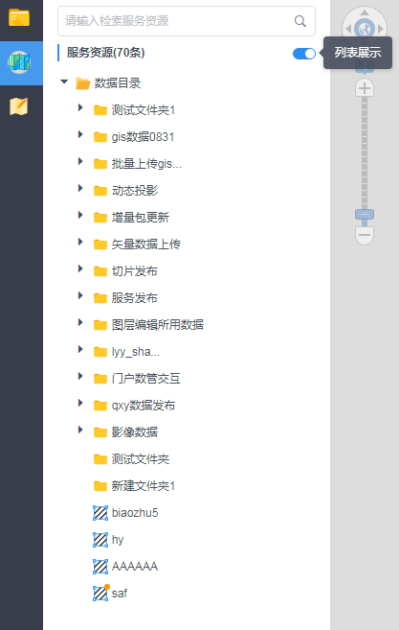

* **主界面图3所示图标：**服务预览功能。鼠标移入服务记录，会显示该图标按钮，点击该图标，服务会显示在视图区域，服务名称会显示在图层管理列表中；如下图所示：

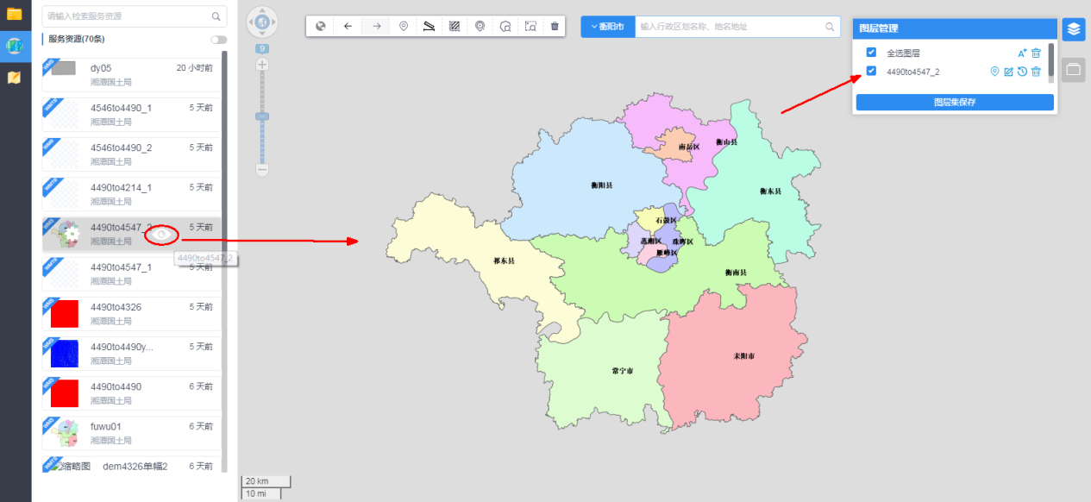

* **主界面图4所示图标：**图层渲染功能；例如选择一个面服务，点击编辑图标按钮，会显示如下编辑窗口：

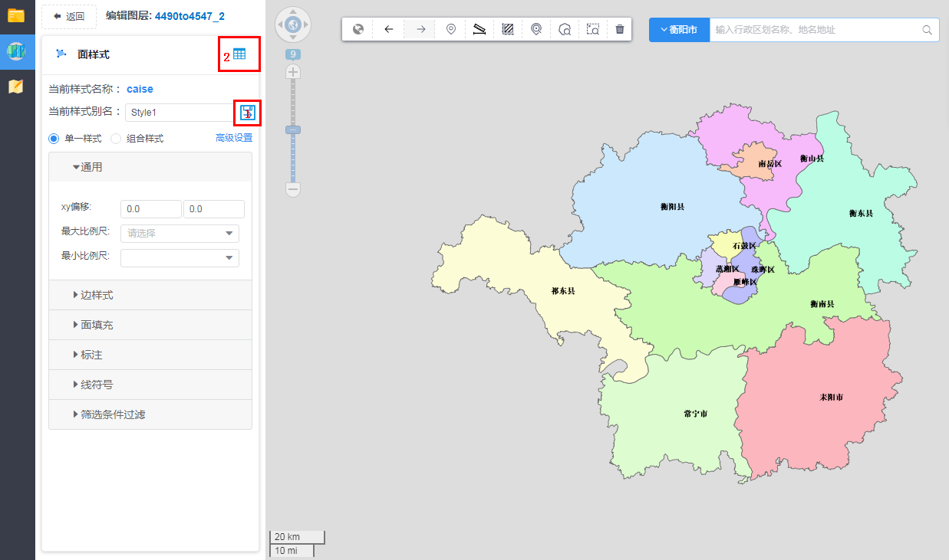

* 选择单一样式，设置边样式、面填充样式、标准信息、线渲染符号等，点击上图中的**图1所示图标**按钮，保存样式成功；保存成功的样式显示在上图中的图2所示样式列表中；
* 点击上图中**图2所示图标**按钮，显示保存的面样式列表，如下图所示：

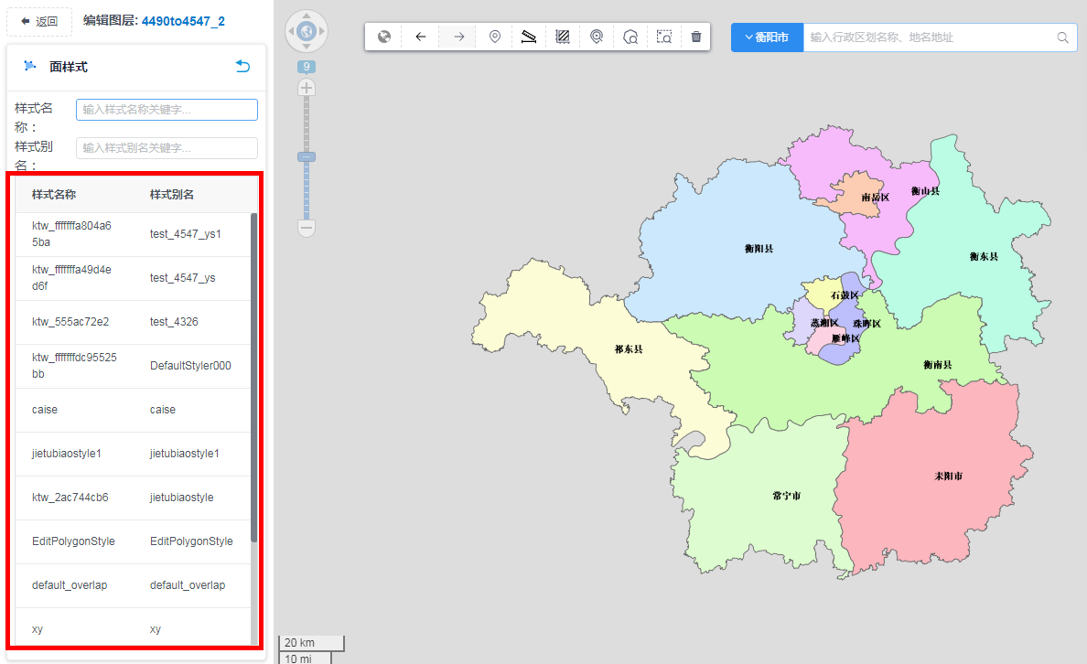

1. 可根据样式名称和别名查询样式；
2. 选择列表中的某个样式，双击进行临时渲染，如下图所示：

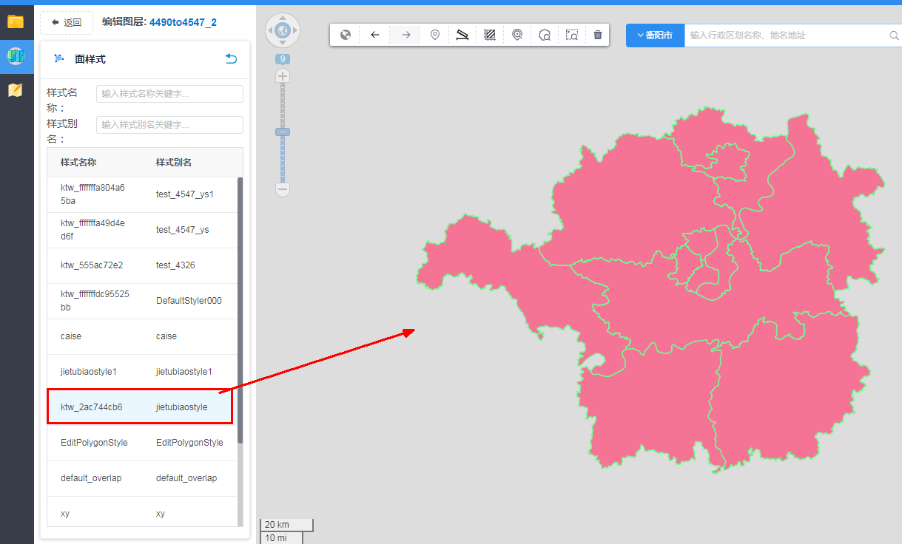

#### 3.2 地图操作

对图层进行浏览、测量、定位、放大、缩小等操作。主界面如下：

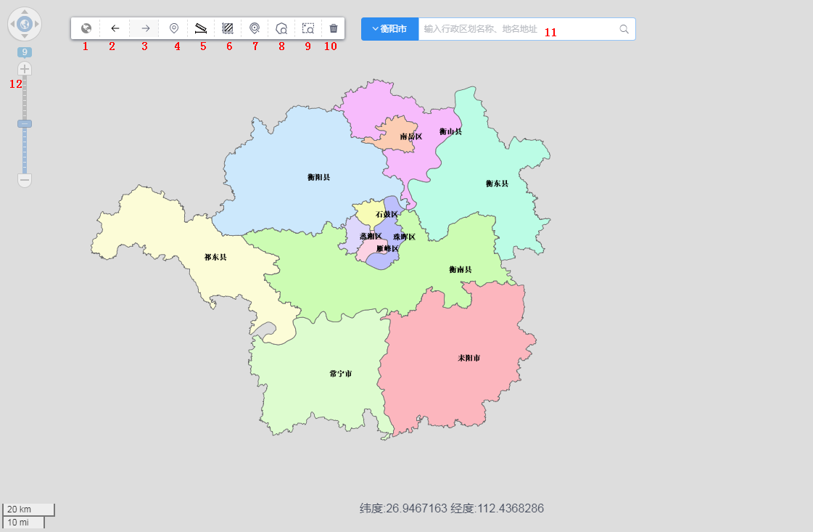

图：地图操作主界面

* **主界面图1所示图标：全图：**该命令使得当前所有图层自动适应到地图显示窗口，便于浏览图像全貌。
* **主界面图2所示图标：前一视图：**“前一视图”快捷按钮 可逐级退回到缩放视图的第一步。
* **主界面图3所示图标：后一视图：**“后一视图”快捷按钮 可逐级重复上一级显示的缩放视图，直到缩放的最后状态。
* **主界面图4所示图标：坐标定位：**将鼠标移动至图层中任意位置，可查看当前位置的坐标。
* **主界面图5所示图标：长度测量：**在地图上绘制直线或折线，地图窗口状态栏显示起点和终点之间的距离。
* **主界面图6所示图标：面积测量：**在地图窗口中绘制多边形，绘制结束后，地图窗口状态栏显示多边形的面积。
* **主界面图7所示图标：点选查询：**使用点选方式选择地图要素，显示查询结果。
* **主界面图8所示图标：多边形查询：**通过在地图中画多边形选择地图要素，被选中要素高亮显示，显示查询结果。
* **主界面图9所示图标：拉框查询：**通过在地图中画矩形选择地图要素，被选中要素高亮显示，显示查询结果。
* **主界面图10所示图标：清除：**对绘制的图层进行清除。
* **主界面图11所示图标：行政区和地名地址定位：**可根据行政区名称、地名地址进行定位查询。
* **主界面图12所示图标：放大比例：**可点击指定级别，将图层放大到对应级别。

#### 3.3 图层管理

##### 3.3.1 图层管理

通过图层管理，用户可以对已打开图层进行操作，包括图层定位、图层透明度设置、图层编辑、历史版本、删除及保存图层集。主界面如下：

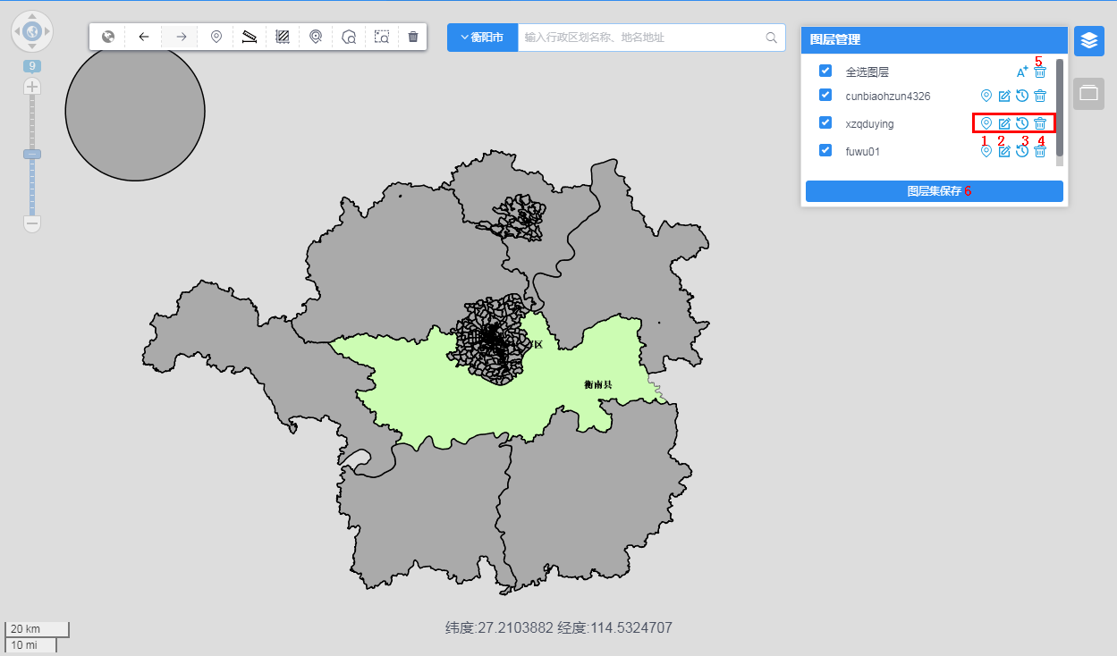

图：图层管理主界面

* **主界面图1所示图标：**图层定位按钮，定位图层并在二维视图中居中显示；鼠标移入图层名上时会显示透明度设置条，可以设置图层显示的透明度；如下图所示：

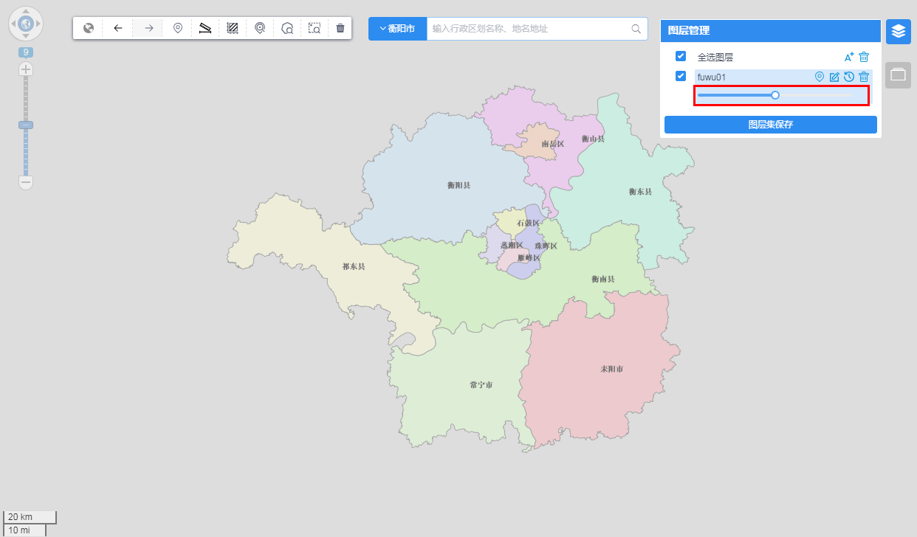

* **主界面图2所示图标：**图层在线编辑功能，包括要素新增、编辑、删除、批量入库。如下图所示：

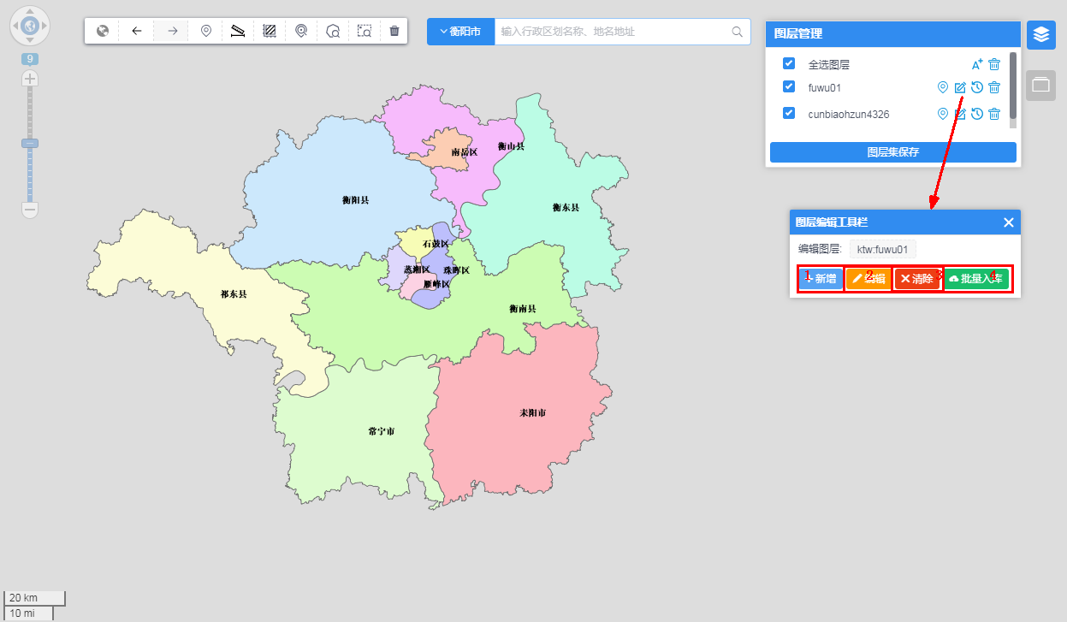

* 点击【新增】按钮，在图层上绘制新增的要素，双击结束绘制，填写要素属性信息，如下图所示；点击【保存】按钮保存新增的要素，点击【删除】按钮删除绘制的要素：

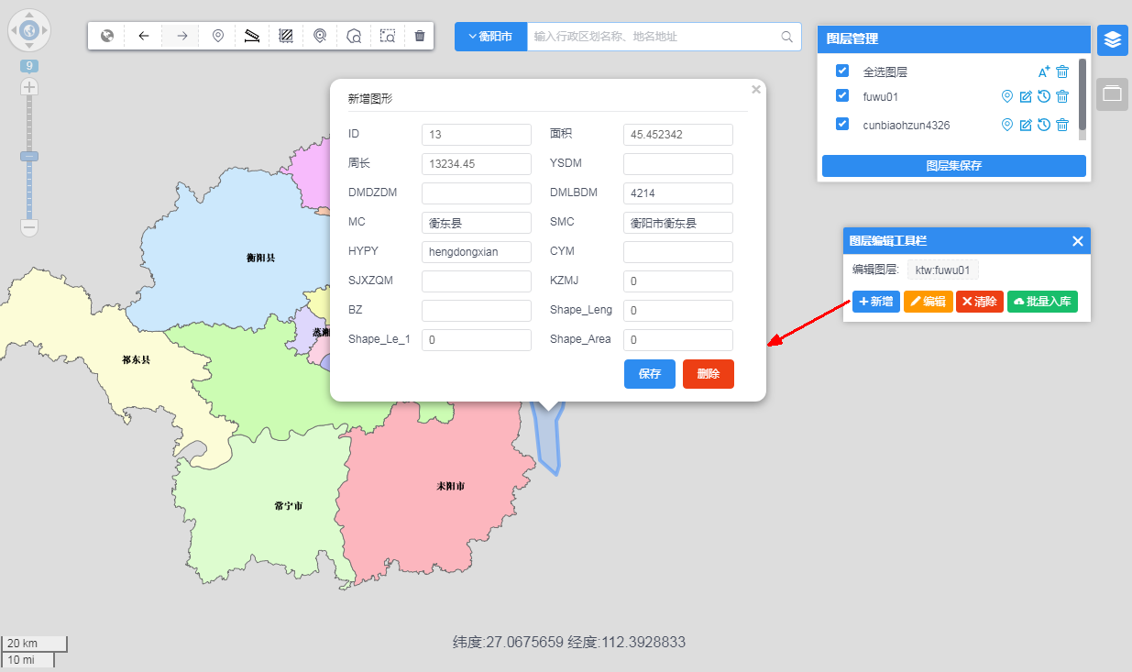

* 点击【编辑】按钮，在图层上选项要编辑的要素，选择要素节点，按住鼠标移动折点，单击灰色边框的折点会新增一个折点，选中一个黑色边框的折点进行双击会删除该折点；修改要素属性信息，如下图所示；点击【保存】按钮保存编辑的信息，点击【删除】按钮删除要素；

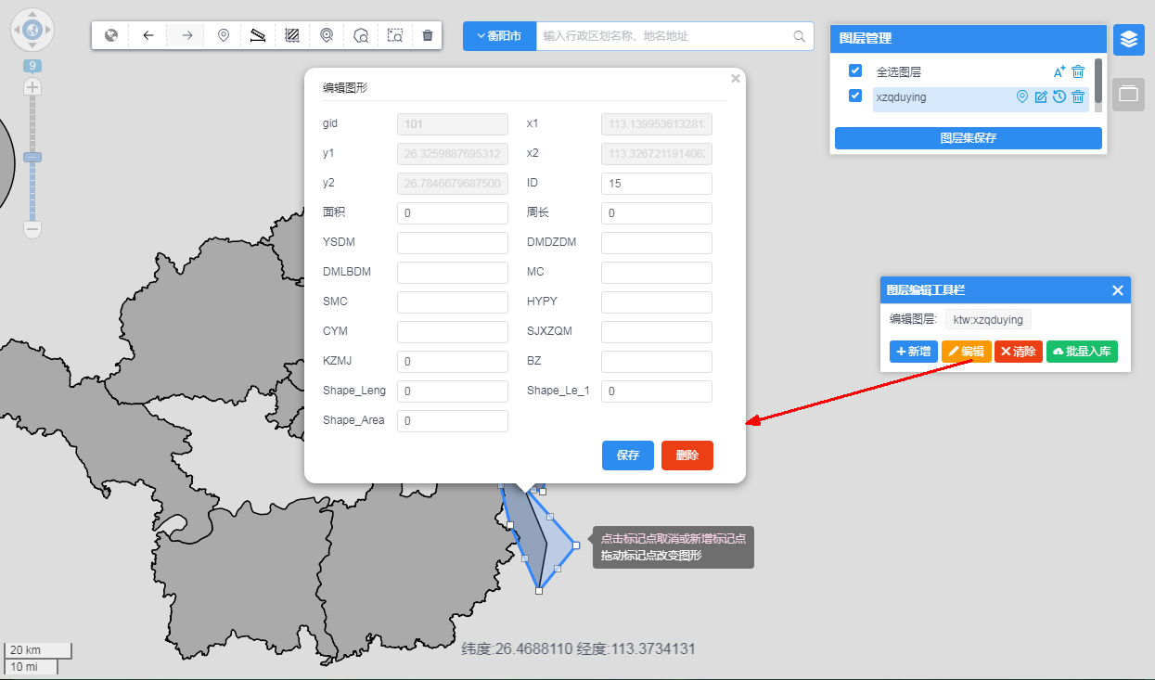

* 绘制要素或编辑过程中，点击【清除】按钮，清除图层中的绘制和编辑痕迹；
* 新增或编辑要素并保存后，点击【批量入库】按钮，图层和对应数据进行永久更新。
* **主界面图3所示图标：**历史版本查看功能。当数据发布服务后，进行增量包更新后或进行图层要素在线编辑后均可生成历史图层（具体操作见2.1.2.8历史图层生成），历史版本查看窗口如下图所示；列表显示该图层所有的历史版本；各个版本可进行图层预览，变更查询统计，多屏对比操作。

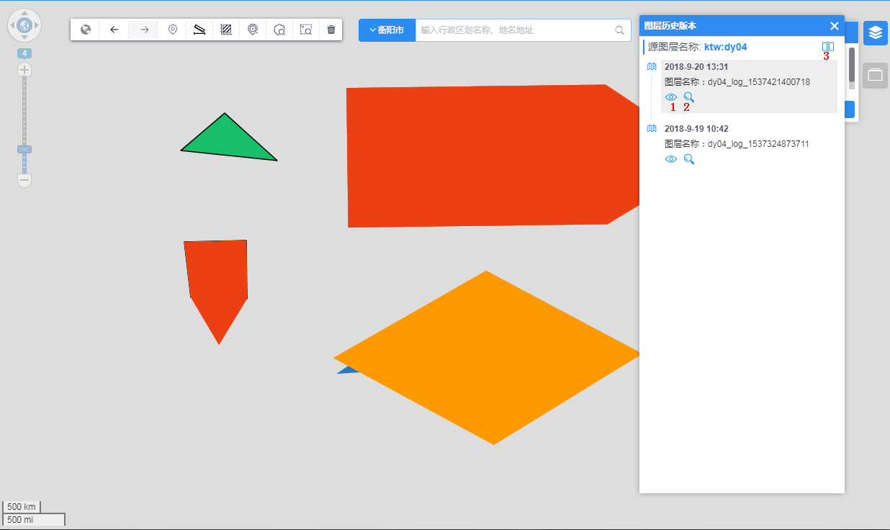

* 点击【预览】图标按钮1，可查看历史版本图层；
* 点击【查询统计】图标按钮2，可显示该版本变更的要素情况：包括全部变更的要素、新增的要素（绿色显示）、编辑的要素（橙色显示）、删除的要素（红色显示）等，窗口如下图所示；可预览变更要素及要素详情；

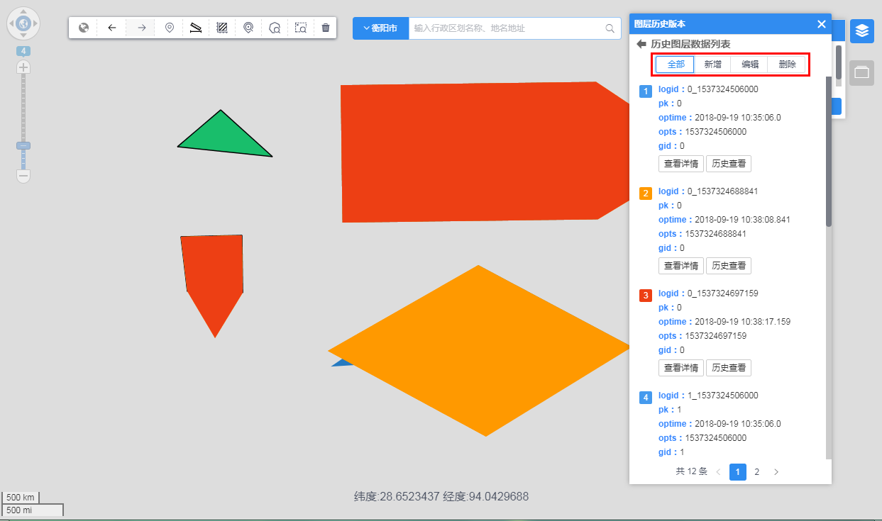

* 点击【多屏对比】图标按钮3，可显示该图层所有历史版本，并与当前图层进行对比，如下图所示；最多支持6屏（即5个历史版本和当前图层）；

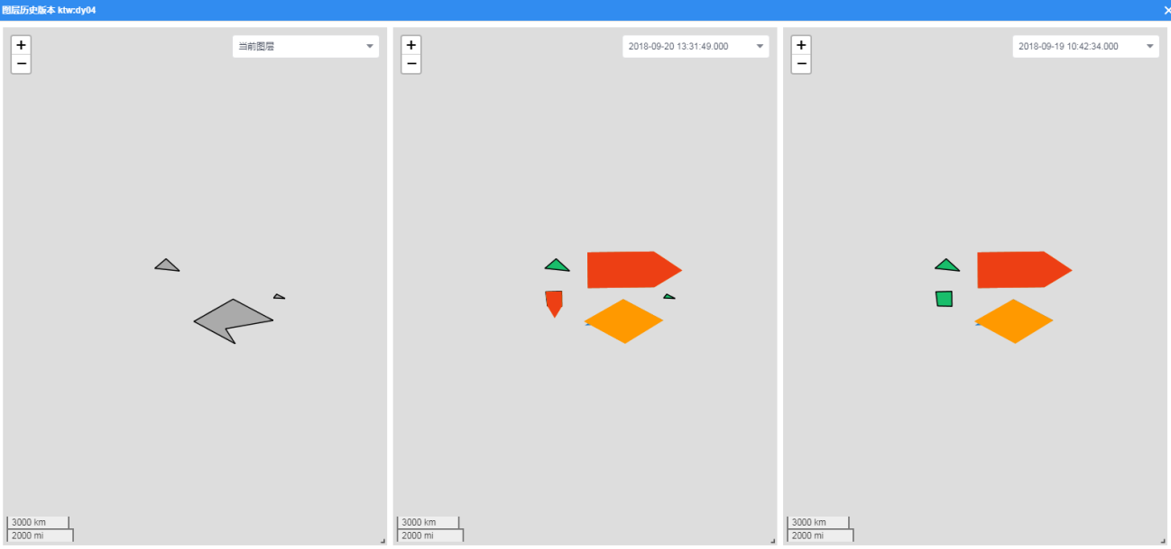

* **主界面图4所示图标：**图层删除功能。点击【删除】图标按钮，从图层管理列表中删除图层，二维视图中该图层移除；
* **主界面图5所示图标：**图层批量删除功能。点击全选图层后面的【删除】图标按钮，可批量删除图层管理列表中的图层；对应图层从视图中移除；
* **主界面图6所示图标：**对浏览的图层及其显示位置进行保存，方便下次浏览。在图层管理列表中勾选多个图层，点击【图层集保存】按钮，提示保存成功，保存的图层集显示在图层集列表中。

##### 3.3.2 图层集

对图层管理列表中保存的图层集进行管理；可对图层集进行预览、编辑、删除操作。主界面

如下图所示：

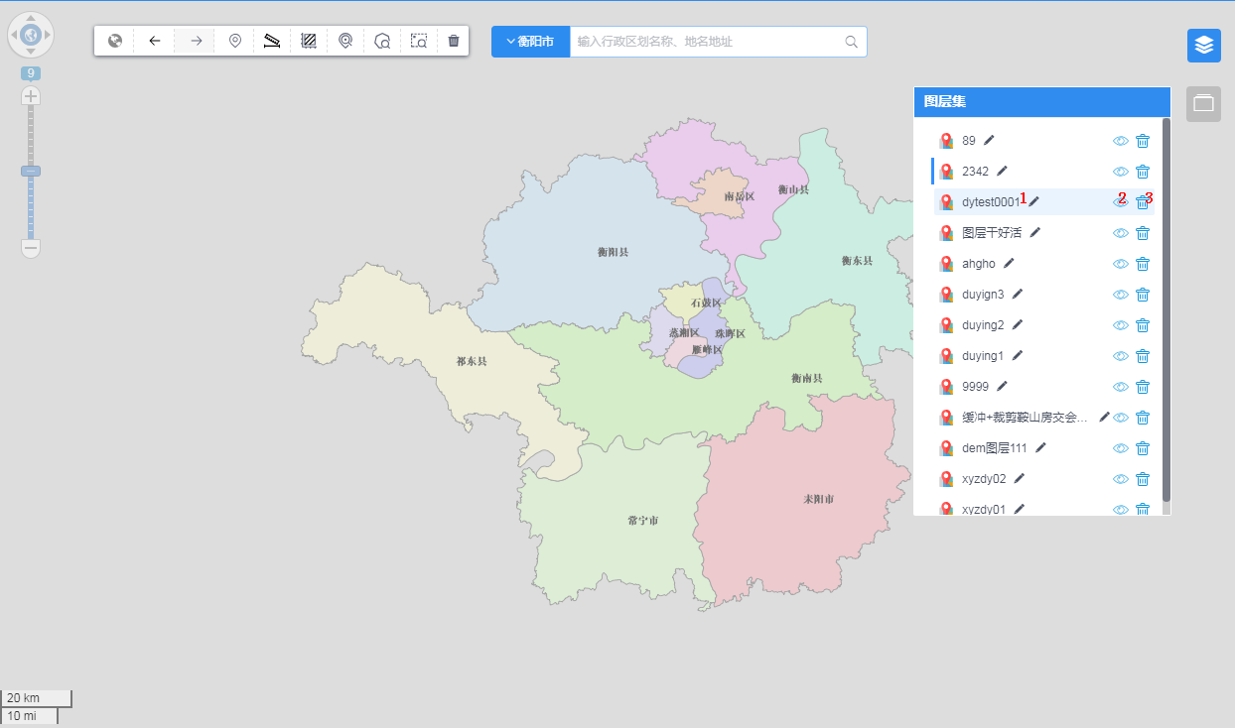

图：图层集列表

* **主界面图1所示图标：**修改图层集名称功能。点击【编辑】图标，输入图层集名称，点击【√】进行保存，点击【X】进行清除；图层集名称需唯一，只能由字母、数据和下划线构成。如下图所示：

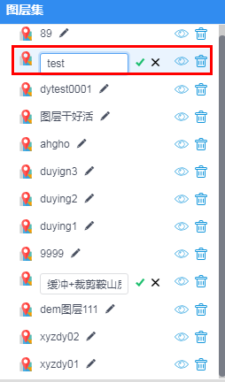

* **主界面图2所示图标：**对已保存的地图文档进行浏览，定位到创建图层集时的图层位置；
* **主界面图3所示图标：**删除图层集按钮，可对保存的图层集文档进行删除。

#### 3.4 查询检索

##### 3.4.1 属性查询

支持用户选择图层，并根据该图层的属性信息执行查询。主界面如下：

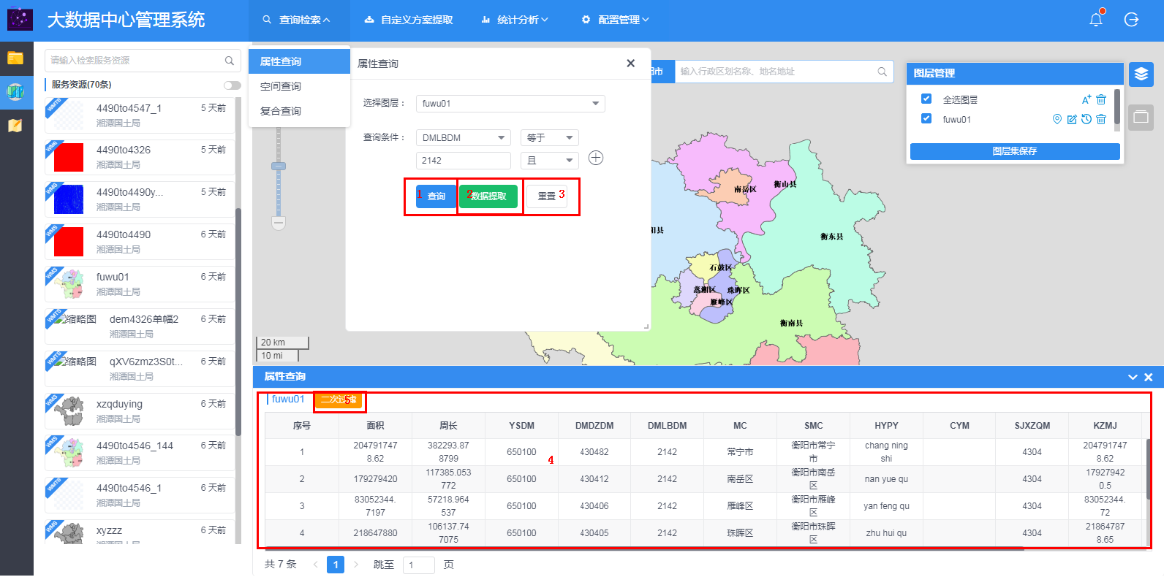

图：属性查询界面

* **主界面图1所示图标：**选择需要查询的图层，根据该图层的属性信息输入查询条件（备注：1、系统支持精确查询和模糊查询两种查询方式；2、该图层必须先在“服务列表”处浏览后，才可以在本功能中选择）；点击【查询】按钮后，根据查询条件在“主界面图4所示图标”中显示查询结果；
* **主界面图2所示图标：**点击【数据提取】按钮，弹框显示下载路径，并可以由用户自定义选择保存路径，以及保存名称；
* **主界面图3所示图标：**点击【重置】按钮，清空所有的查询条件，并且列表中的数据还原至初始状态；
* **主界面图4所示图标：**查询结果显示区；当执行查询条件后，展示查询结果。点击列表的某一条属性信息，该属性对应的图层会在二维视图中高亮显示，如下图：

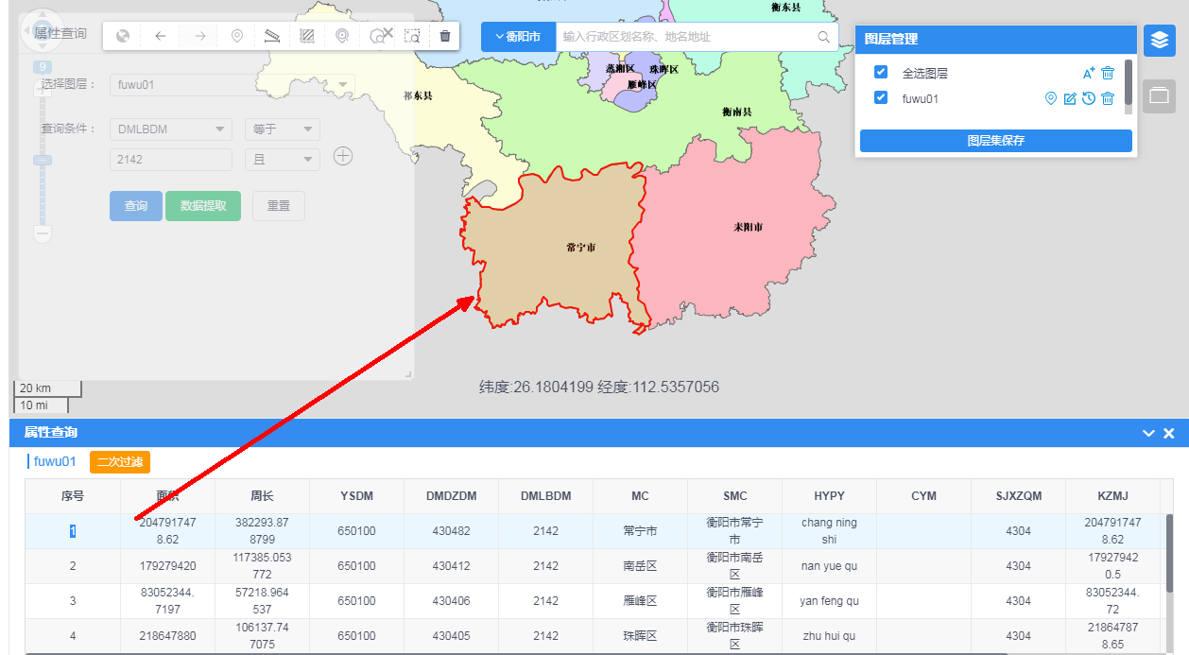

* **主界面图5所示图标：二次查询功能**，点击【二次过滤】按钮，弹出属性过滤窗口，如下图所示：

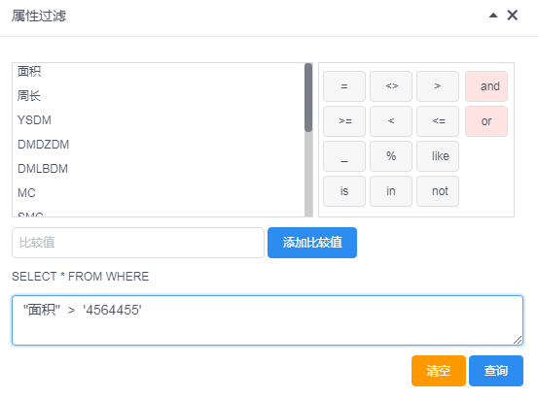

* 选择字段、比较符、比较值以后进行添加，条件验证通过以后，可以在原属性查询的基础上进行二次过滤查询。

##### 3.4.2 空间查询

支持用户选择图层，并自定义绘制区域，查询该区域下的要素属性信息。主界面如下：

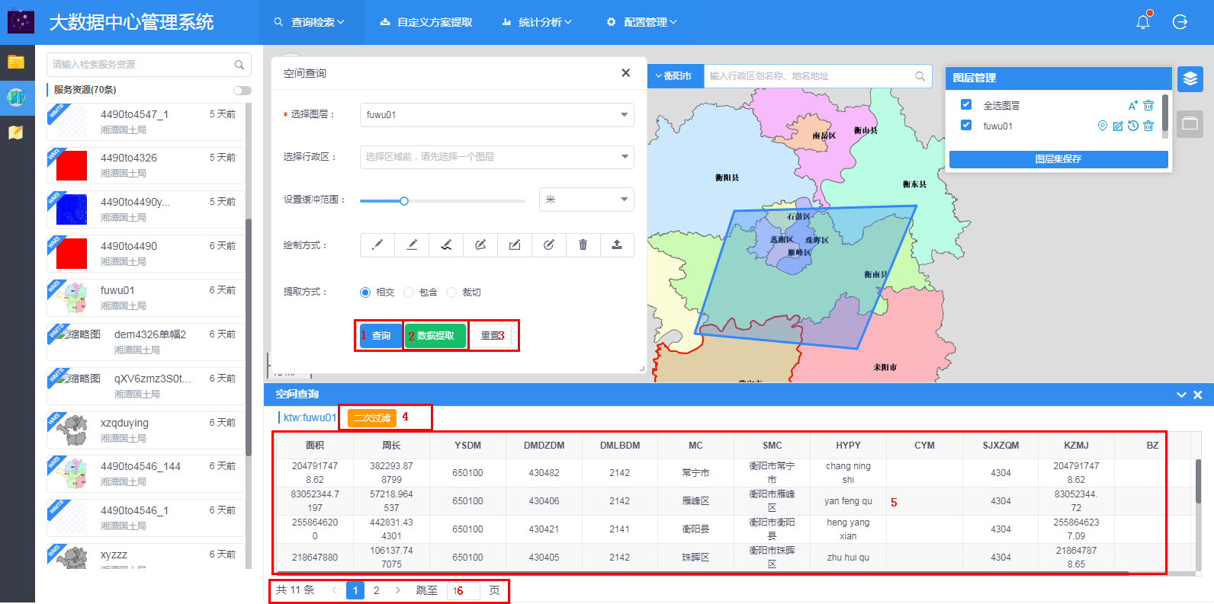

图：空间查询界面

* **主界面图1所示图标：**选择需要查询的图层，支持用户输入缓存范围进行缓冲查询（备注：该图层必须先在“服务列表”处浏览后，才可以在本功能中选择）；系统提供“点、线、矩形、圆形、自定义多边形，以及上传面文件”等多种绘制方式，用户可自由选择其中一种方式，在图层中绘制区域，双击结束绘制。绘制完成后，系统会根据绘制的区域与选择的图层进行叠加查询；支持用户根据选择的行政区范围与选择的图层进行叠加查询；查询结果均在“主界面图5”的列表中展示。
* **主界面图2所示图标：**点击【数据提取】按钮，根据选择的提取方式正确提取数据。弹框显示下载路径，并可以由用户自定义选择保存路径，以及保存名称。系统提供“包含、相交、裁剪”三种方式供用户提取数据。
* **主界面图3所示图标：** 点击【重置】按钮，清空所有的查询条件，并且列表中的数据还原至初始状态；
* **主界面图5所示图标：**查询结果展示区。当执行查询条件后，展示查询结果。点击列表的某一条属性信息，该属性对应的图层就会在二维视图中高亮显示，如下图所示：

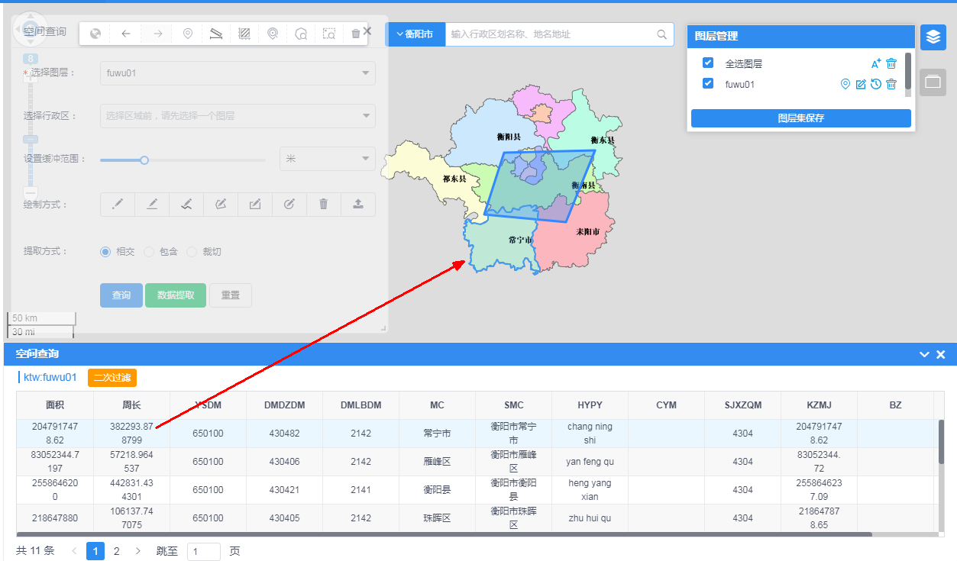

* **主界面图4所示图标：二次查询功能**，点击【二次过滤】按钮，弹出属性过滤窗口，如下图所示：



* 选择字段、比较符、比较值以后进行添加，条件验证通过以后，可以在原空间查询的基础上进行二次过滤查询。
* **主界面图6所示图标：翻页功能，**如下图：



* 显示查询结果总记录数，以及总共有多少页（每页显示10条记录）。
* 点击上一页、下一页图标及指定页，列表进行相应的跳转。
* 输入具体的某一页，点击键盘回车键，列表跳转至对应的页面。

##### 3.4.3 复合查询

选择图层，支持用户通过属性查询和空间查询组合的方式，进行相关要素的查询。主界面如下：

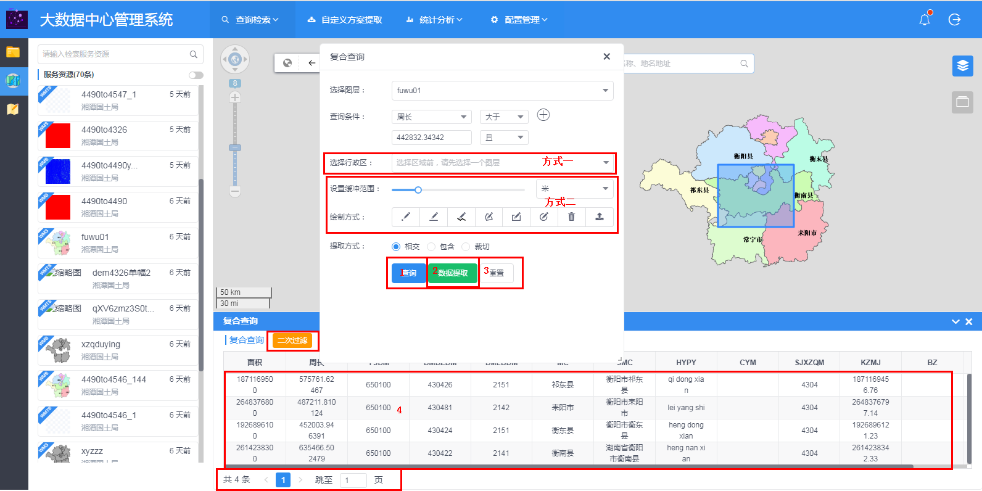

图：复合查询界面

* **主界面图1所示图标：**选择需要查询的图层（备注：1、系统支持精确查询和模糊查询两种查询方式；2、该图层必须先在“服务列表”处浏览后，才可以在本功能中选择）；根据选择的图层的属性信息输入查询条件，系统提供“点、线、矩形、圆形、自定义多边形，以及上传面文件”等多种绘制方式，用户可自由选择其中一种方式，在图层中绘制区域，双击结束绘制。绘制完成后，系统会根据绘制的区域与选择的图层进行叠加查询，查询结果在“主界面图4”的列表中展示；系统同时支持根据属性查询和选择行政区范围进行组合查询；
* **主界面图2所示图标：**点击【数据提取】按钮，弹框显示下载路径，并可以由用户自定义选择保存路径，以及保存名称；系统提供“包含、相交、裁剪”三种方式供用户提取数据；
* **主界面图3所示图标：**点击【重置】按钮，清空所有的查询条件，并且列表中的数据还原至初始状态；
* **主界面图4所示图标：**查询结果展示区。当执行查询条件后，展示查询结果。点击列表的某一条属性信息，该属性对应的图层就会在二维视图中高亮显示，如下图：

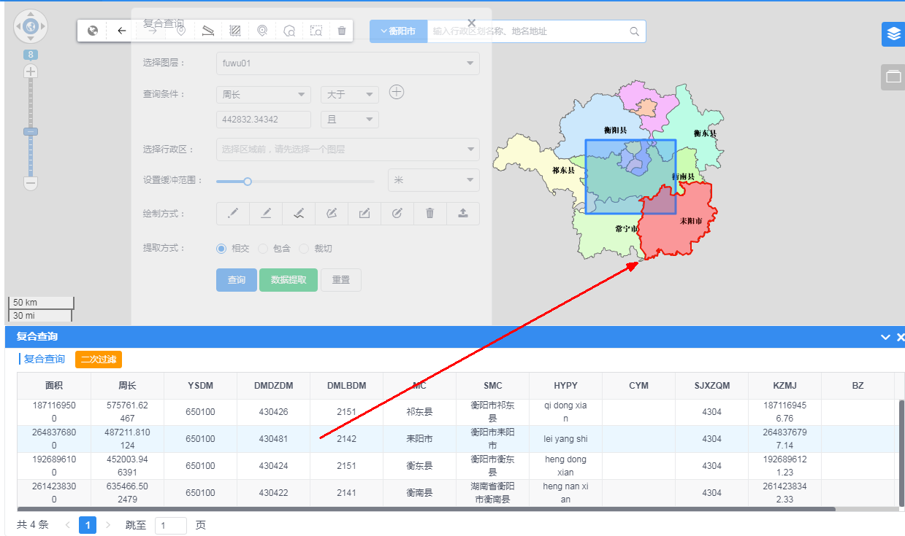

* **主界面图5所示图标：二次查询功能**。点击【二次过滤】按钮，弹出属性过滤窗口，如下图所示：



* 选择字段、比较符、比较值以后进行添加，条件验证通过以后，可以在原空间查询的基础上进行二次过滤查询。
* **主界面图6所示图标：翻页功能，**如下图：



* 显示查询结果总记录数，以及总共有多少页（每页显示10条记录）。
* 点击上一页、下一页图标，列表进行相应的跳转。
* 输入具体的某一页，点击键盘回车键，列表跳转至对应的页面。

#### 3.5 自定义方案提取

用户根据需要可自定义矢量提取和影像提取方案，根据设置的方案进行数据提取。自定义方案提取主界面如下图所示：

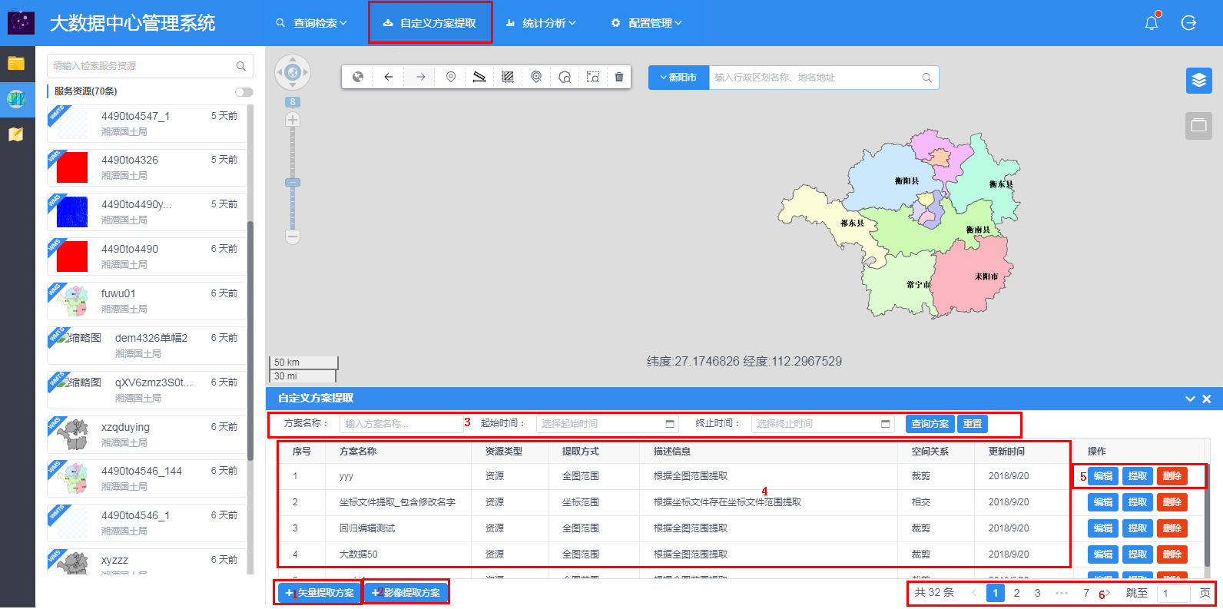

图：自定义方案提取主界面

* **主界面图1所示图标：**矢量提取方案创建功能；
* **主界面图2所示图标：**影像提取方案创建功能；
* **主界面图3所示图标：**自定义方案查询功能，可根据方案名称、方案创建时间进行查询；
* **主界面图4所示图标：**自定义方案列表，显示创建的矢量提取和影像提取方案；
* **主界面图5所示图标：**方案的编辑、删除及根据方案提取数据功能。
* 点击【编辑】按钮，弹出方案编辑窗口，可修改提取的资源、过滤条件、提取的范围及提取格式等信息；
* 点击【提取】按钮，可根据设置的方案对资源进行提取；
* 点击【删除】按钮，可删除设置提取方案，记录从列表中移除。
* **主界面图6所示图标：**翻页功能，如下图：



* 显示查询结果总记录数，以及总共有多少页（每页显示10条记录）。
* 点击上一页、下一页图标，列表进行相应的跳转。
* 输入具体的某一页，点击键盘回车键，列表跳转至对应的页面。

##### 3.5.1 矢量提取

在自定义方案提取主界面中，点击【十矢量提取方案】按钮，显示矢量提取方案新增窗口，如下图所示：

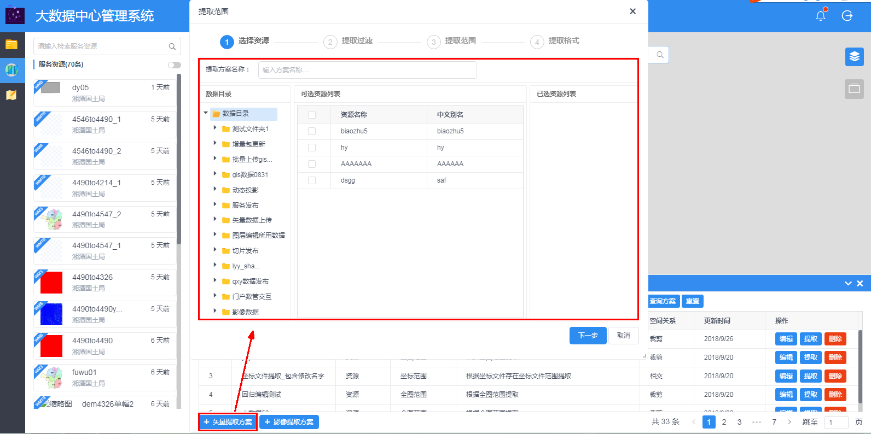

图：矢量提取界面

* **上图选择资源窗口中：**输入方案名称，选择一个或多个资源（可根据左侧目录进行过滤选择），选择的资源会显示在右侧的已选列表中，点击【下一步】按钮，显示提取过滤窗口，如下图所示：

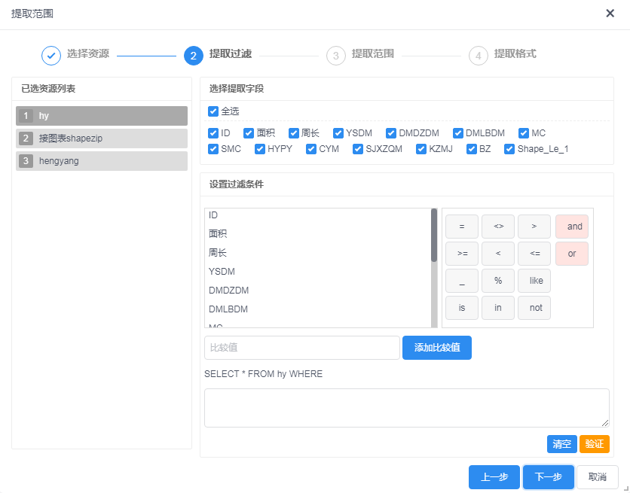

* **上图提取过滤窗口中：**选择提取的属性字段，设置过滤条件并进行验证，验证通过后点击【下一步】按钮，显示提取范围设置窗口，如下图所示；点击【上一步】可返回至选择资源窗口，修改相关信息。

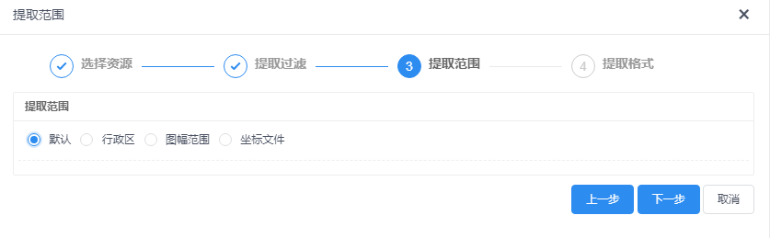

* **上图提取范围窗口中：**提供4种范围设置方式：①默认：提取所有数据，②行政区：选择一个或多个行政区进行数据提取，③图幅范围：根据选择指定比例尺下的一个或多个图幅号进行数据提取，④坐标文件：上传面shapezip文件并根据面要素范围进行数据提取。点击【下一步】按钮，显示提取格式设置窗口，如下图所示；

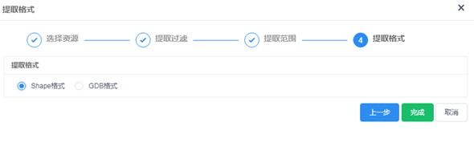

* **上图提取格式窗口中：**提供2种格式：①Shape格式：提取时，资源以shape格式进行提取；②GDB格式：提取时，资源以GDB格式进行提取和保存。点击【完成】按钮，创建提取方案成功；创建的方案显示在自定义方案提取列表中。
* **数据提取：**在自定义方案提取列表中选择对应的提取方案，点击记录后面的【提取】按钮，如下图所示，设置提取的保存路径，提取成功。

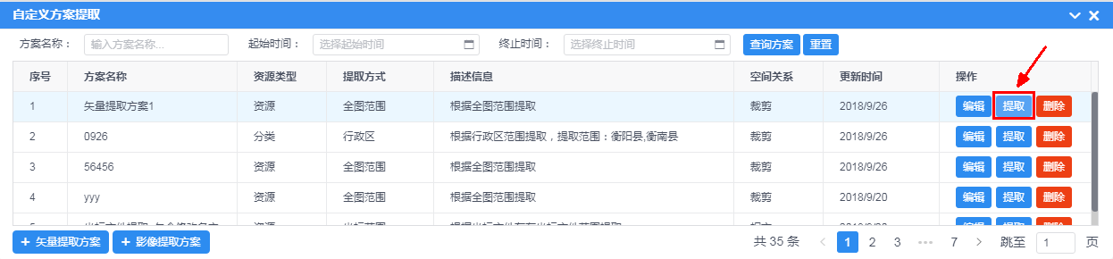

##### 3.5.2 影像提取

在自定义方案提取主界面中，点击【十影像提取方案】按钮，显示影像提取方案新增窗口，如下图所示：

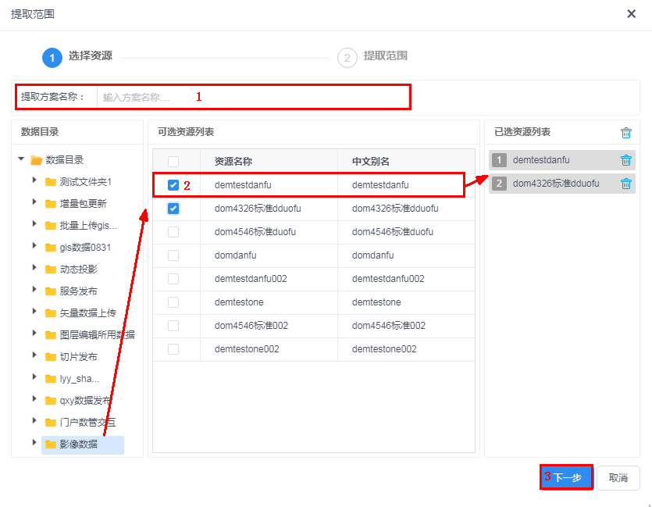

图：影像提取界面

* **上图选择资源窗口中：**输入方案名称，勾选一个或多个影像资源（可根据左侧目录进行过滤选择），选择的资源会显示在右侧的已选列表中，点击【下一步】按钮，显示提取范围窗口，如下图所示：

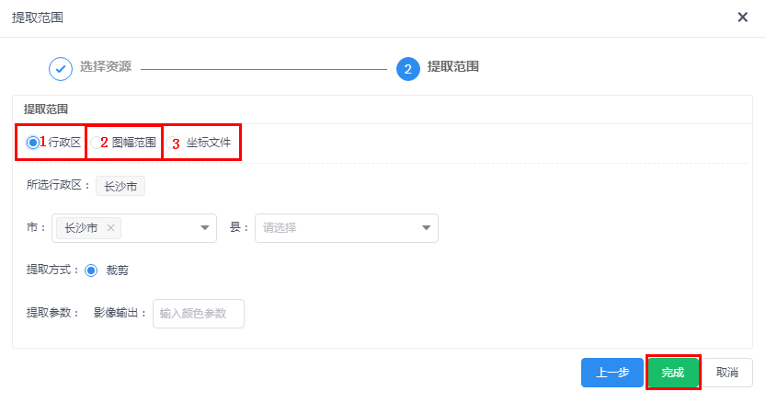

* **上图提取范围窗口中：**提供3种范围设置方式：①行政区：选择一个或多个县行政区进行数据提取，②图幅范围：根据选择指定比例尺下的一个或多个图幅号进行数据提取，③坐标文件：上传面shapezip文件并根据面要素范围进行数据提取；设置提取方式（默认为裁剪方式）、提取参数，点击【完成】按钮，创建提取方案成功；创建的方案显示在自定义方案提取列表中。
* **数据提取：**在自定义方案提取列表中选择对应的提取方案，点击记录后面的【提取】按钮，设置提取的保存路径，提取成功。

#### 3.6 统计分析

##### 3.6.1 叠加分析

支持用户选择两个面图层进行叠加分析，查询分析出两个图层之间存在相交、包含等空间关系的所有要素属性信息。主界面如下：

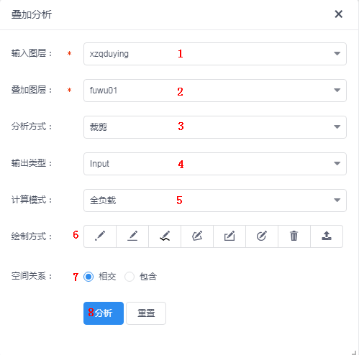

图：叠加分析界面

* **上图所示：**选择输入图层和叠加图层（备注：两个图层必须先在“服务列表”处浏览后，才可以在本功能中选择）；设置分析方式（裁剪\相交），输出类型（input），计算模式（全负载），点击【分析】按钮进行两个图层的叠加分析；支持绘制点、线、矩形、多边形或上传面文件进行指定范围的叠加分析；叠加分析结果如下：

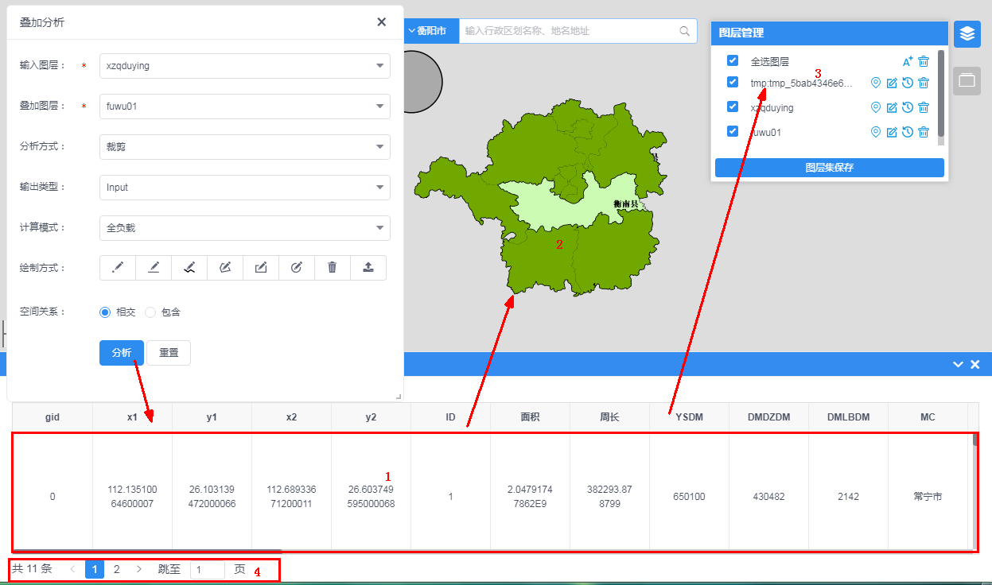

* **主界面图1所示图标：**显示叠加分析结果，单击列表中任一条属性记录，对应要素会在“二维视图中进行定位并高亮闪烁显示。
* **主界面图2所示图标：**显示叠加分析结果，用绿色高亮显示。
* **主界面图3所示图标：**生成的叠加分析临时图层，临时图层可删除；点击【删除】图标按钮即可。
* **主界面图4所示图标：**翻页功能，如下图：



* 显示查询结果总记录数，以及总共有多少页（每页显示10条记录）。
* 点击上一页、下一页及指定页，列表进行相应的跳转。
* 输入具体的某一页，点击键盘回车键，列表跳转至对应的页面。

##### 3.6.2 基础统计

支持用户选择图层，并根据该图层的属性信息进行分类、分段、求和、最大、最小、个数及面积、长度等统计。主界面如下：

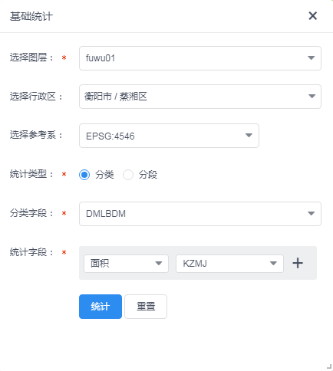

图：基础统计界面

* **默认统计**：选择图层（注：图层必须先在“服务列表”处浏览后，才可以在本功能中选择），统计类型（①分类：选择指定的分类字段进行分门别类地统计；②分段：输入分段数进行统计）；例如：选择统计类型为“分类”，设置分类字段：地类编码，设置统计字段：面积，属性字段：KZMJ，设置投影参考坐标系统，点击【统计】按钮；统计结果如下：

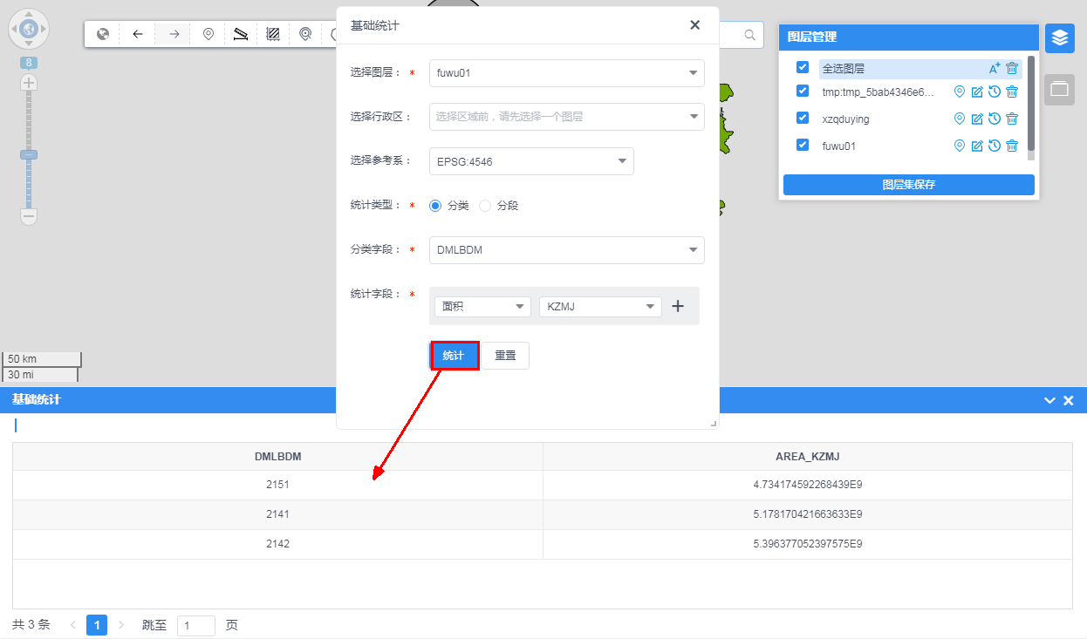

* **根据选择的行政区进行统计**：选择图层，选择行政区、统计类型，例如：选择统计类型为“分段”，设置分段字段：地类编码，设置统计字段：面积，属性字段：KZMJ，设置投影参考坐标系统，点击【统计】按钮；统计结果如下：

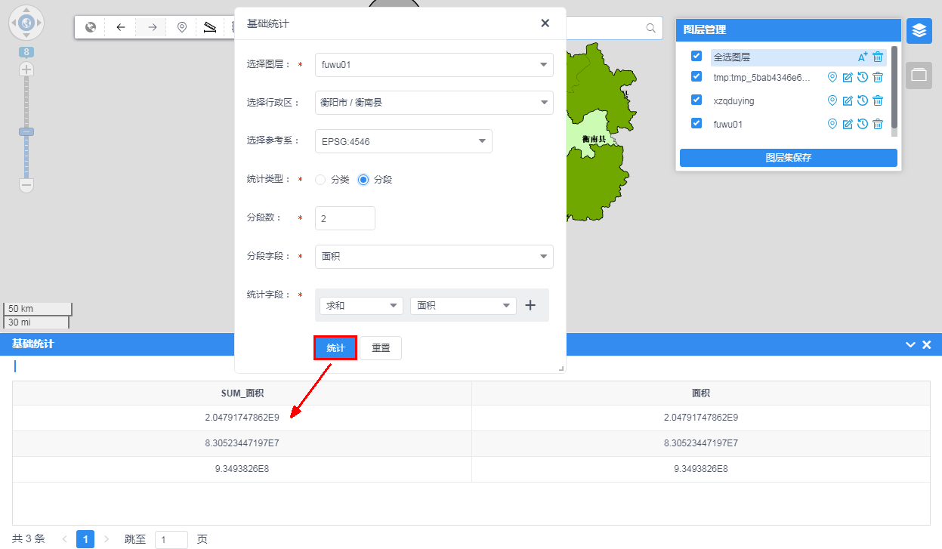

#### 3.7 配置管理

##### 3.7.1 样式文件管理

对样式文件进行管理，可进行样式文件的新增、查询、提取、删除等操作。主界面如下：

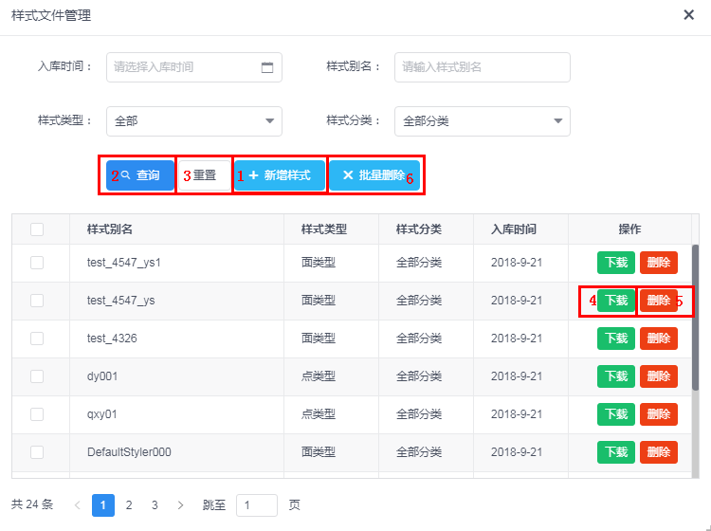

图：样式文件管理界面

* **主界面图1所示图标：**新增样式文件，点击【新增样式】按钮，显示界面如下：

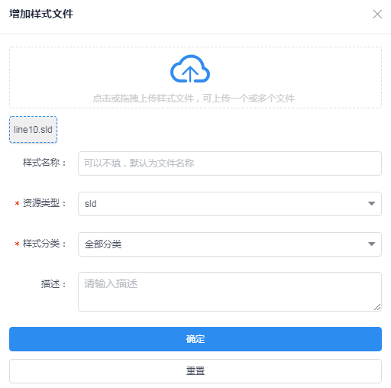

* 选择一个或多个样式文件，输入上传的资源名称（注：资源名称支持输入中文、英文、数字、下划线；也可不输入；样式名称不能与平台中的样式文件名重复）；输入分类及样式描述信息等，点击【确定】按钮，上传样式成功。

备注：对于选择的文件，移动鼠标到选择的文件图标上，会在文件的下方显示【删除】图标按钮，点击删除图标可删除选择的文件。

* **主界面图2所示图标：**输入查询条件（支持模糊查询和精确查询）；点击【查询】按钮后，查询结果显示在下方列表中；
* **主界面图3所示图标：**点击【重置】按钮，清空所有的查询条件，并且列表中的数据还原至初始状态；
* **主界面图4所示图标：**样式下载功能。点击【下载】按钮，弹框显示下载路径，并可以由用户自定义选择资源保存路径，以及保存名称；
* **主界面图5所示图标：**样式删除功能。点击【删除】按钮，提示信息如下图所示：

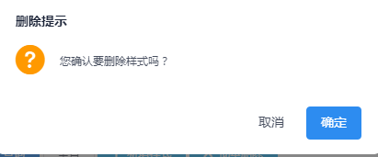

确认删除后，样式文件删除成功；取消删除后，窗口自动关闭，样式文件不予以删除。

备注：如果该样式文件已经被使用，那么不允许删除，提示如下：

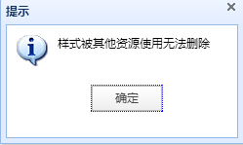

* **主界面图6所示图标：**样式批量删除功能。在列表中勾选多个样式，点击【批量删除】按钮，可批量删除样式；当样式已被使用则不允许删除。

##### 3.7.2 空间参考管理

查询并查看空间参考系的各项信息。主界面如下：

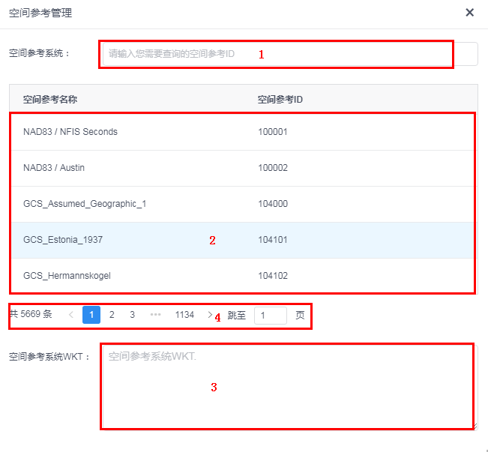

图：空间参考管理界面

* **主界面图1所示图标：**搜索空间参考系的ID，如下图所示：会自动查找到对应的空间参考系；

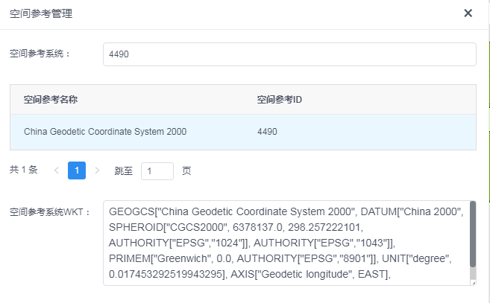

* **主界面图2所示图标：**显示空间参考系的列表，点击某个坐标系，对应wkt信息会显示在主界面图3所示区域。
* **主界面图3所示图标：**显示空间参考系统WKT具体信息，显示的坐标信息不能编辑。
* **主界面图4所示图标：**列表记录翻页功能，如下图：



## 专题应用

### 1.登录登出 账号管理

* 1.1 在浏览器输入<http://172.16.16.215:8180/onemap/>进入登录首页。（账号密码以实际为准）

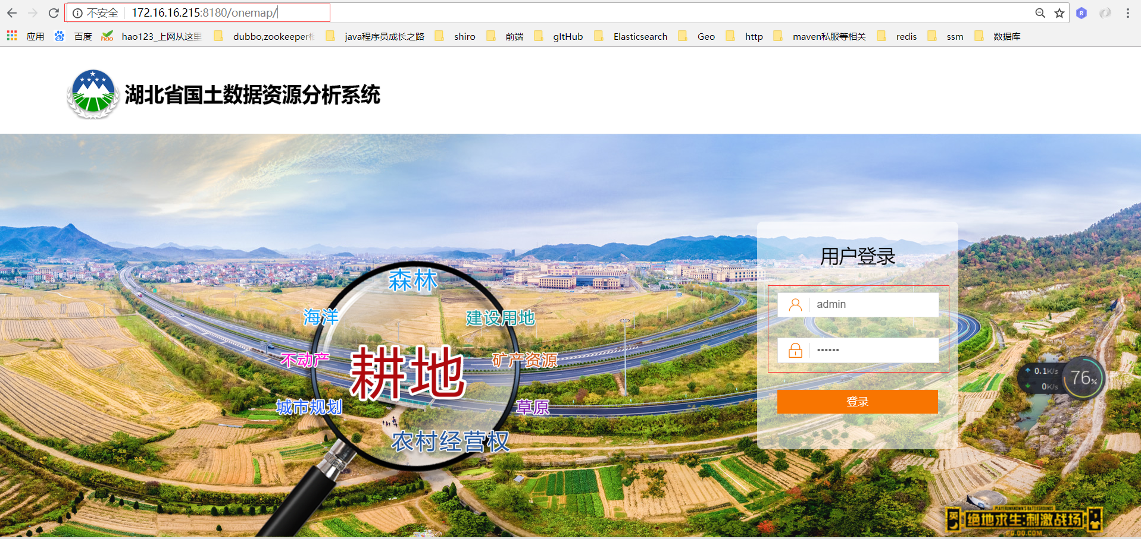

* 1.2 用户账号信息的修改（用户图像>账户安全）：

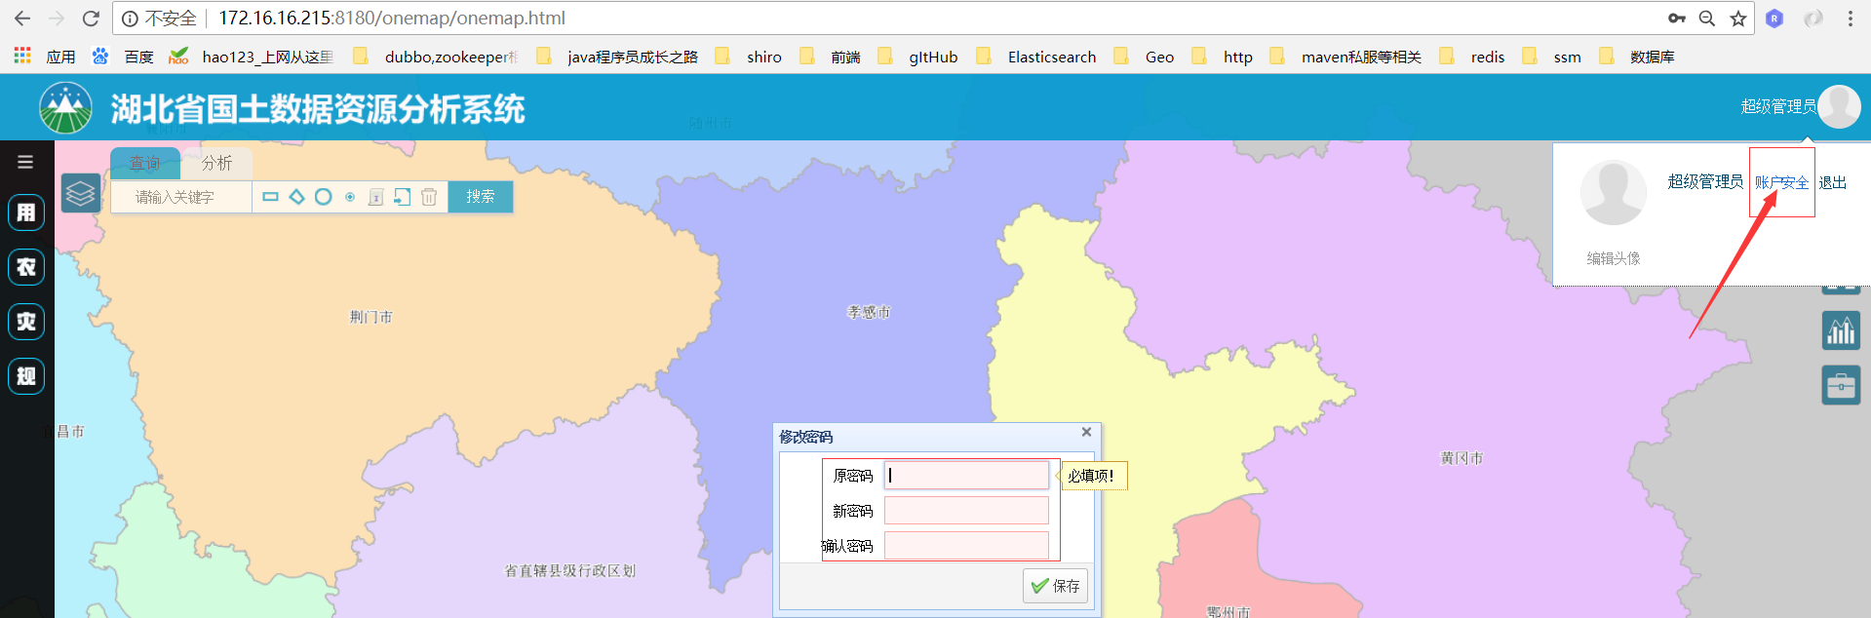

* 1.3 安全退出（用户图像>退出）

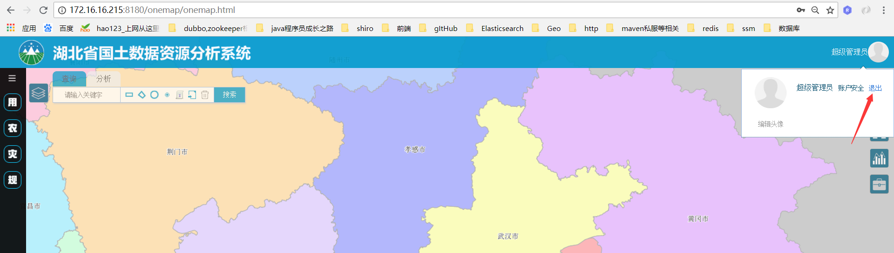

### 2.统计分析（图形列表式）

统计分析主要从四个大类（用，农，灾，规）来统计各类资源地域等因素下的资源现状和资源开发利用以及资源规划等。

#### 2.1 用（建设用地管制区，土地利用现状（按分类），土地利用现状（按年份），土地利用现状（按权属））：

* 建设用地管制区操作如图示：

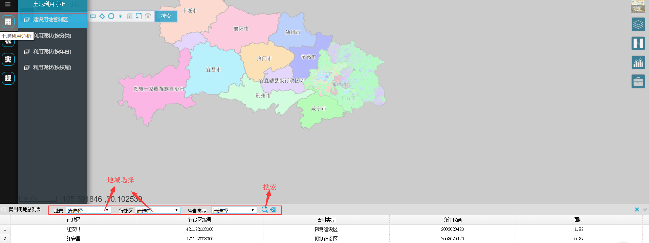

* 土地利用现状（按分类）操作如图示：

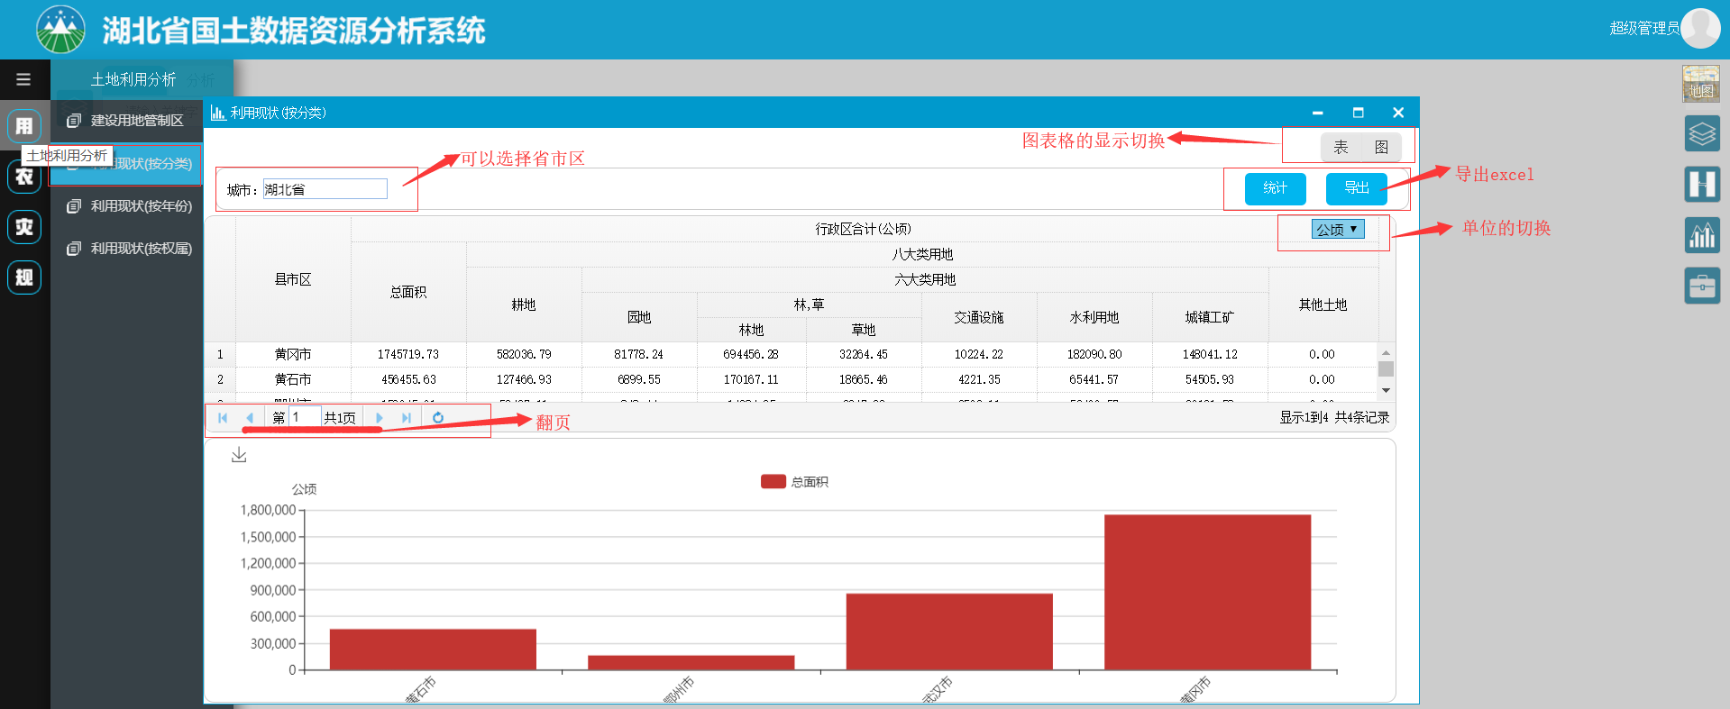

土地利用现状（按年份）和土地利用现状（按属性）同上

#### 2.2 农（耕地资源，基本农田统计，基本农田列表，划入划出总列表）：

* 耕地资源操作如图：

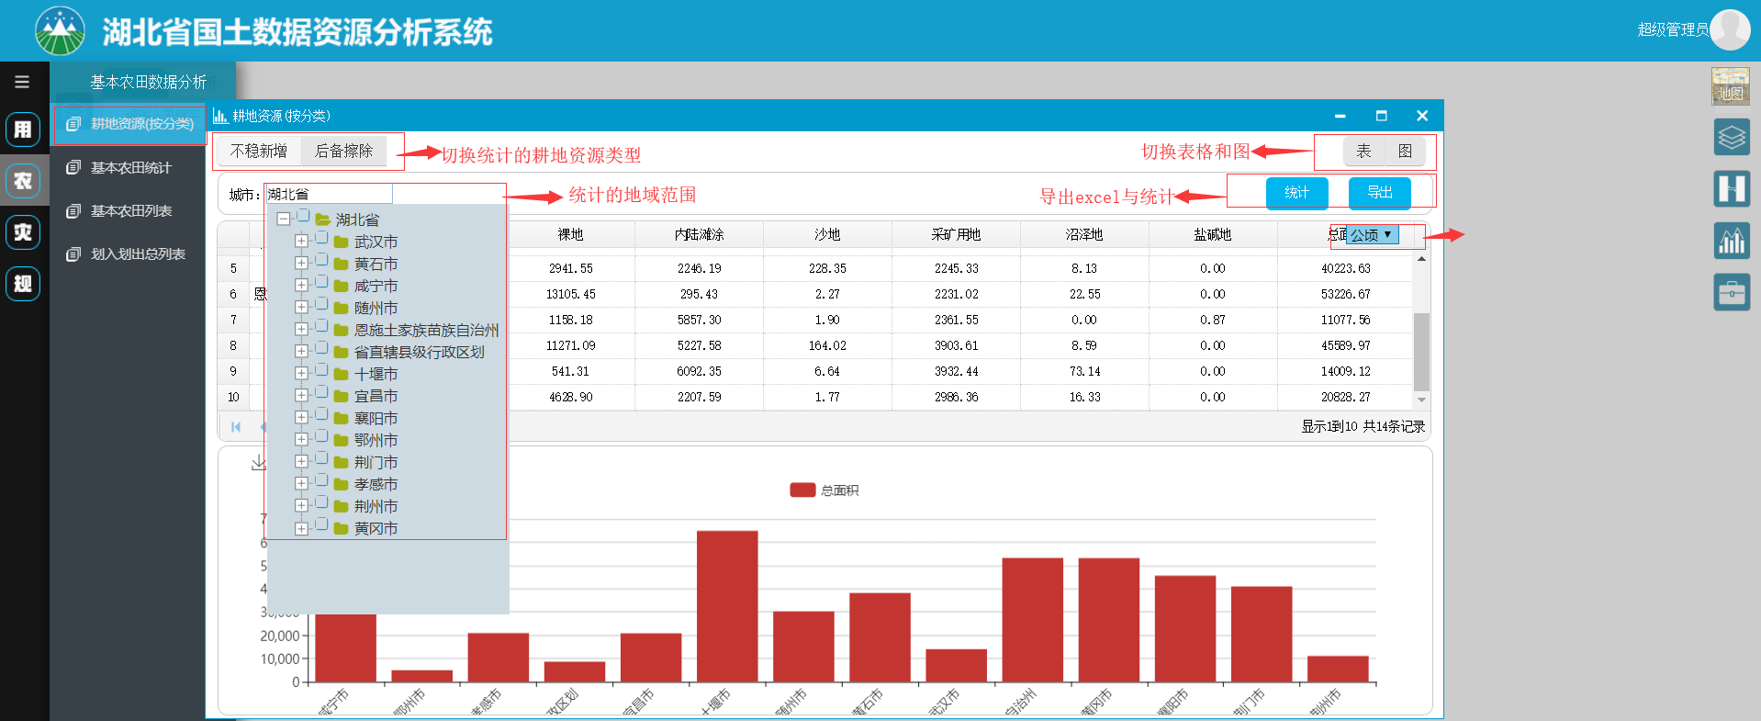

* 基本农田统计操作：

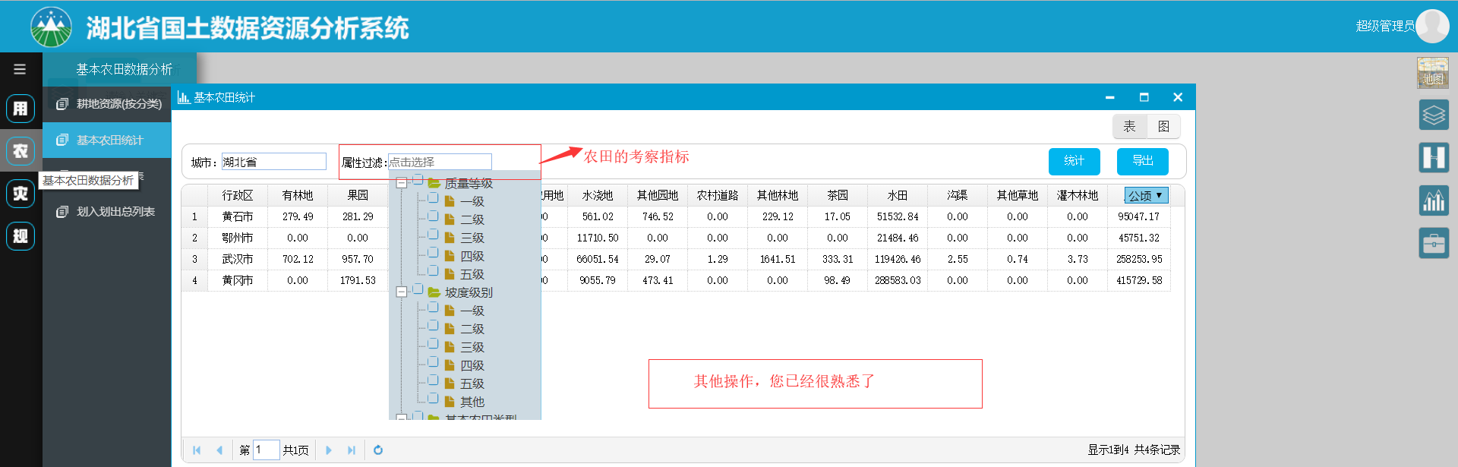

* 基本农田列表操作：

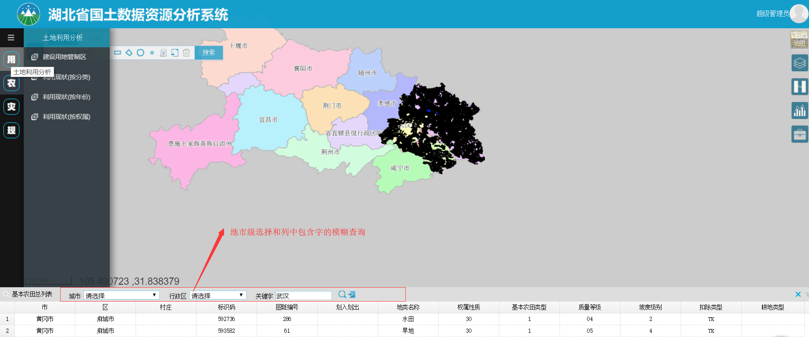

* 划入划出列表操作：上同！

#### 2.3 灾（采矿探矿权统计，矿产资源统计）

* 采矿探矿权统计操作：

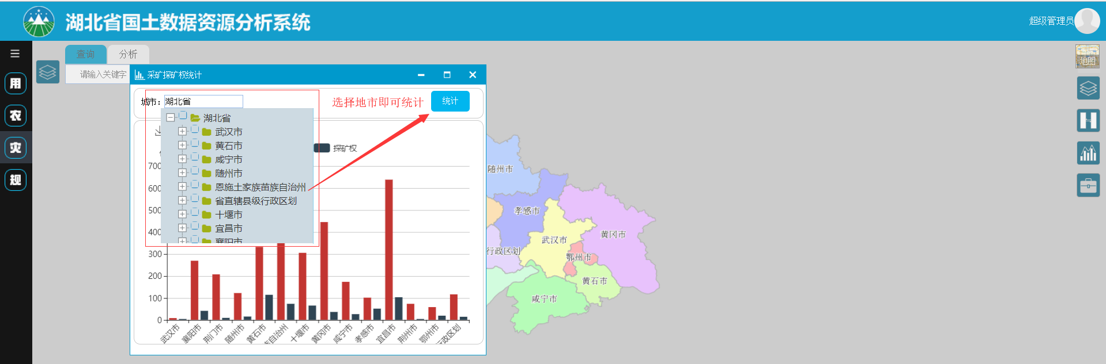

* 矿产资源统计：

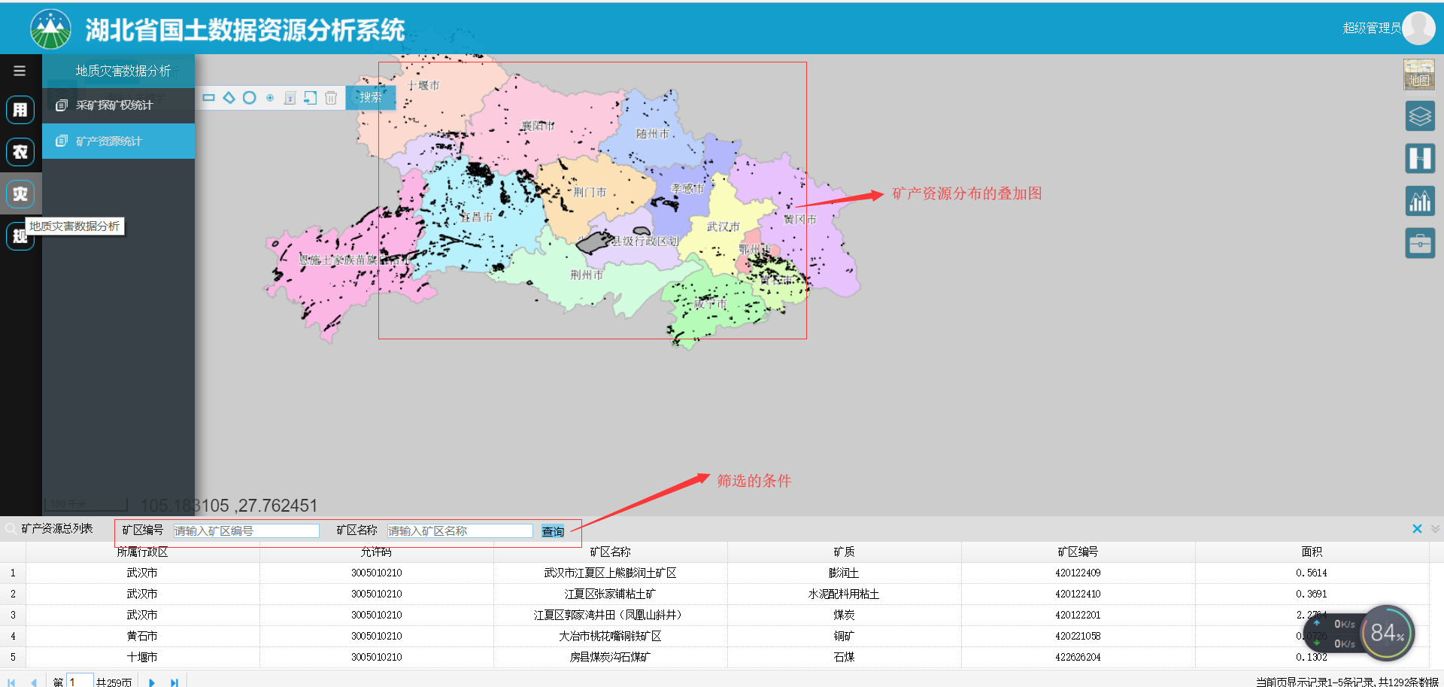

#### 2.4 规（时空统计）

* 时空统计操作：

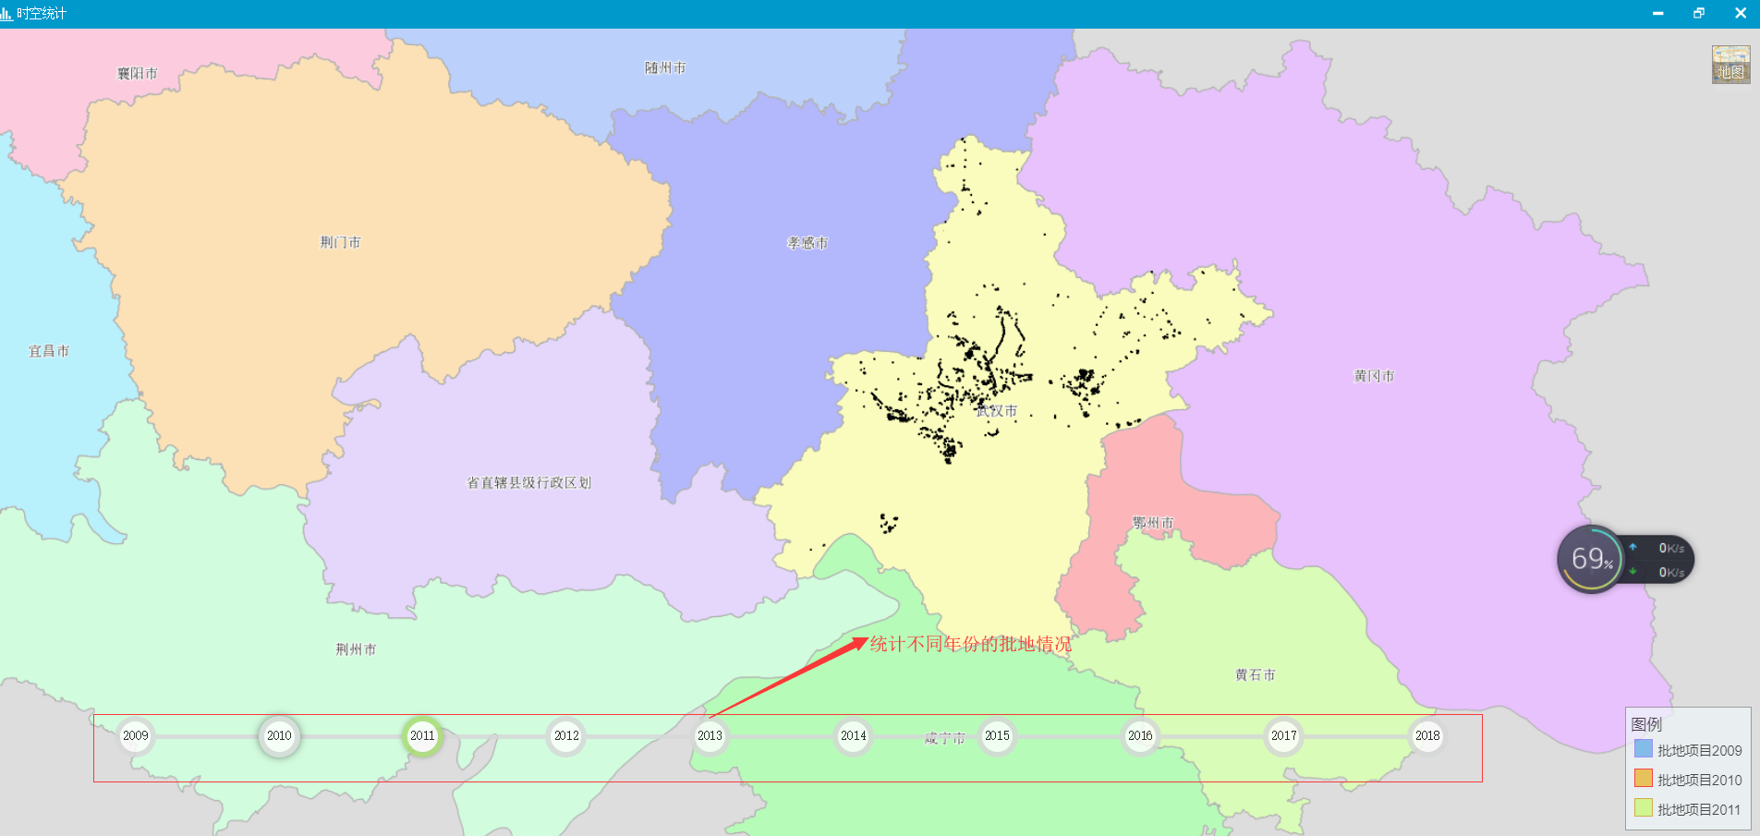

### 3.查询分析（可视定位性地域数据）

主要是根据现有的数据结合地图进行联动的显示与分析，例如一下功能

* 3.1 输入关键字或拉框在地图上弹起泡是显示查询分析的数据

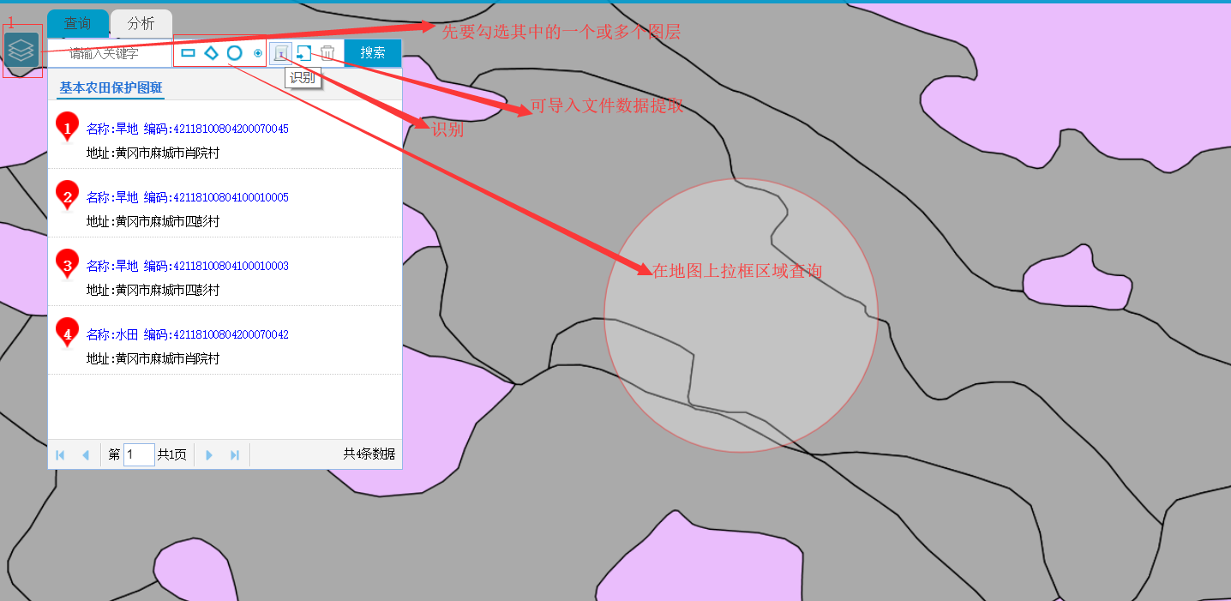

### 4.地图辅助工具

